**BAB I**

**PENDAHULUAN**

1. **Latar Belakang**

Pendidikan dapat berlangsung di sekolah sebagai institusi pendidikan formal, yang diselenggarakan melalui proses belajar mengajar. Pendidikan terdiri dari beberapa jenjang dari jenjang awal hingga jenjang akhir. Pendidikan dasar merupakan pendidikan yang menjadi tiang awal dalam pendidikan siswa. Suhartono (2008: 46) menyatakan bahwa “Menurut pendekatan dari sudut pandang sempit, pendidikan merupakan seluruh kegiatan yang direncanakan serta dilaksanakan secara teratur dan terarah di lembaga pendidikan sekolah”. Suharjo (2006: 1) menyatakan bahwa “Sekolah dasar pada dasarnya merupakan lembaga pendidikan yang menyelenggarakan program pendidikan enam tahun bagi anak-anak usia 6-12 tahun”. Hal tersebut senada juga diungkapkan Ihsan (2008: 26) bahwa “Sekolah dasar sebagai satu kesatuan dilaksanakan dalam masa program belajar selama 6 tahun.”

Mencermati pernyataan ketiga ahli di atas, pendidikan harus dilaksanakan secara teratur mulai dari pendidikan dasar karena pendidikan dasar. Hal tersebut dikarenakan pendidikan dasar memiliki peranan penting bagi siswa. Disamping itu, pendidikan sekolah dasar juga merupakan jenjang pendidikan yang berlangsung selama enam tahun.

Undang-Undang Nomor 20 Tahun 2003 tentang sistem Pendidikan Nasional menyatakan bahwa “Jenjang pendidikan dasar dan menengah adalah jenis pendidikan formal untuk peserta didik usia 7 sampai 18 tahun dan merupakan persyaratan dasar bagi pendidikan yang lebih tinggi”. Jika usia anak pada saat masuk sekolah dasar, merujuk pada definisi pendidikan dasar dalam Undang-Undang tersebut, berarti pengertian sekolah dasar dapat dikatakan sebagai institusi pendidikan yang menyelenggarakan proses pendidikan dasar selama masa enam tahun yang ditujukan bagi anak usia 7-12 tahun. Batasan usia 7-12 tahun inilah yang digunakan peneliti dalam melakukan penelitian. Melalui sekolah dasar, siswa mendapat ilmu awal yang akan menjadi bekal pendidikan selanjutnya.

Suharjo (2006: 8) mengemukakan tujuan pendidikan sekolah dasar sebagai berikut:

1) Menuntun pertumbuhan dan perkembangan jasmani dan rohani, bakat dan minat siswa. 2) Meberikan bekal pengetahuan, keterampilan dan sikap dasar yang bermanfaat bagi siswa. 3) Membentuk warga negara yang baik 4) Melanjutkan pendidikan ke jenjang pendidikan di SLTP 5) Memiliki pengetahuan, keterampilan dan sikap dasar bekerja di masyarakat. 6) Terampil untuk hidup di masyarakat dan dapat mengembangkan diri sesuai dengan asas pendidikan seumur hidup.

Tujuan pendidikan sekolah dasar lainnya dikemukakan oleh Ihsanudin (2010) yaitu:

(1) memberikan bekal kemampuan membaca, menulis, dan berhitung, (2) memberikan pengetahuan dan keterampilan dasar yang bermanfaat bagi siswa sesuai dengan tingkat perkembangannya, (3) mempersiapkan siswa untuk mengikuti pendidikan di SLTP.

Jika dicermati, tujuan pendidikan sekolah dasar yang dikemukakan oleh Suharjo dan Ihsanudin memiliki kesamaan yaitu bahwa sekolah dasar diselenggarakan untuk mengembangkan sikap dan kemampuan serta memberikan pengetahuan dan keterampilan dasar bagi anak yang diperlukan untuk hidup dalam masyarakat. Selain itu, pendidikan sekolah dasar bertujuan mempersiapkan peserta didik untuk mengikuti pendidikan tingkat menengah.

Salah satu upaya untuk mewujudkan tujuan dari pendidikan dasar tersebut adalah dengan melalui pembelajaran Bahasa Indonesia di sekolah dasar. Pembelajaran bahasa diarahkan untuk meningkatkan keterampilan berbahasa, juga untuk meningkatkan kemampuan bernalar dan berimajinasi serta kemampuan untuk membaca karya sastra. Berdasarkah hal tersebut, pelajaran bahasa Indonesia merupakan salah satu wadah dalam peningkatan mutu pendidikan yang dapat meningkatkan pengetahuan dan potensi peserta didik, serta mewujudkan tujuan pendidikan nasional.

Dalam panduan kurikulum tingkat satuan pendidikan 2006 (KTSP) tujuan mata pelajaran bahasa Indonesia, peserta didik harus memiliki kemampuan:

(1) Berkomunikasi secara efektif dan efisien sesuai dengan etika yang berlaku, baik secara lisan maupun tulisan, b. Menghargai dan bangga menggunakan bahasa Indonesia sebagai bahasa pemersatu dan Bahasa Negara, (2) Memahami Bahasa Indonesia dan menggunakannya dengan tepat dan kreatif untuk berbagai tujuan, (3) Menggunakan Bahasa Indonesia untuk meningkatkan kemampuan intelektual, serta kematangan emosional dan sosial, (4) Menikmati dan memanfaatkan karya sastra untuk memperluas wawasan, memperhalus budi pekerti, serta meningkatkan pengetahuan dan kemampuan berbahasa, (5) Menghargai dan membanggakan sastra Indonesia sebagai khazanah budaya dan intelektual manusia Indonesia.

Pembelajaran bahasa Indonesia meningkatkan kemampuan peserta didik untuk berkomunikasi dalam bahasa Indonesia dengan baik dan benar, baik secara lisan maupun tulisan. Pembelajaran bahasa Indonesia juga dapat menumbuhkan apresiasi terhadap hasil karya kesastraan manusia Indonesia. Lebih banyak pembelajaran bahasa diharapkan dapat membantu peserta didik berpartisipasi dalam masyarakat yang menggunakan bahasa tersebut, dan menemukan serta menggunakan kemampuan analisis dan imajinatif yang ada dalam dirinya.

Pembelajaran bahasa Indonesia di sekolah dasar, berdasarkan Kurikulum Tingkat Satuan Pendidikan (KTSP), lebih menekankan keterlibatan anak dalam belajar. Hal ini terlihat dalam standar kompentensi yang harus dikuasai oleh siswa yaitu kompentensi mendengarkan, berbicara, membaca dan menulis (Depdiknas, 2006: 22), khususnya keterampilan dibidang menulis di sekolah dasar perlu ditingkatkan guna kelanjutan menulis pada jenjang yang lebih tinggi.

Kemampuan menulis di sekolah dasar tidak diperoleh dari hasil begitu saja akan tetapi memerlukan tahap-tahap pembelajaran yang membutuhkan waktu yang tidak sedikit. Disamping itu, kemampuan menulis juga membutuhkan proses yang cukup lama. Proses yang dilakukan oleh siswa dalam melatih menulis dipermulaan yang secara formal dilakukan melalui pembelajararan bahasa Indonesia yang dimulai sejak sekolah dasar. Dalam kurikulum satuan pendidikan (KTSP) ada empat standar kompetensi yang harus dimiliki oleh seorang siswa sebagai kemampuan dasar yaitu kemampuan standar kompetensi mendengarkan, membaca, bercerita, dan menulis.

Standar kompetensi menulis berbeda dengan jenis keterampilan berbahasa lainnya, yaitu bersifat produktif. Bersifat produktif artinya kegiatan berkomunikasi dengan menggunakan bahasa tulis sebagai medianya. Sejalan dengan itu Suparno dan Yunus (2003: 1) menyatakan bahwa kegiatan menulis adalah kegiatan menyampaikan pesan dengan menggunakan bahasa tulis sebagai alat atau medianya. Hal ini sejalan dengan yang dikemukakan oleh Mulyono (2003: 223) menyatakan bahwa tujuan menulis untuk anak SD adalah untuk melatih keterampilan berbahasa dengan baik.

Menulis merupakan salah satu kemampuan yang perlu dimiliki oleh siswa sekolah dasar terutama pada siswa kelas awal yaitu kelas I s/d IV. Dengan memiliki kemampuan menulis, murid dapat mengkomunikasikan ide, penghayatan, dan pengalamannya ke berbagai pihak. Selain itu, siswa pun dapat meningkatkan dan memperluas pengetahuannya melalui tulisan-tulisan. Menurut Tim Prima Pena, (2007: 872) bahwa tujuan menulis adalah:

1. menyampaikan pokok pikiran atau gagasan kepada para pembaca, (2) memberi informasi tentang suatu naskah kepada pembaca, (3) memberi hiburan kepada pembaca, (4) mempengaruhi pembaca atas argumentasi atau pendapat yang diungkapkannya melalui tulisan.

Agar pembelajaran menulis dapat terlakasana dengan baik pada jenjang pendidikan di sekolah dasar, diperlukan guru yang terampil untuk merancang dan mengelola proses pembelajaran, seperti yang tercermin dalam rambu-rambu pelaksanaan Kurikulum Tingkat Satuan Pendidikan (KTSP) 2006. Rambu-rambu tersebut antara lain guru hendaknya dapat memilih dan menggunakan strateg yang

melibatkan siswa aktif dalam belajar baik secara mental, fisik dan emosional. Selain itu guru sebagai pelaksana dari proses pembelajaran juga harus memperhatikan cara agar siswa lebih aktif secara mental, fisik maupun emosional. Emosional yang harus dicapai. Salah satu upaya yang bisa dilakukan oleh seorang guru dalam proses pembelajaran agar siswa lebih aktif dan kreatif dalam pembelajaran bahasa Indonesia khususnya meningkatkan keterampilan menulis narasi di kelas IV yaitu dengan menggunakan Model CIRC dalam pembelajaran bahasa Indonesia.

Berdasarkan observasi yang telah dilakukan pada tanggal 9 Januari 2016, pada kelas IV SD Negeri Tidung, menunjukkan masih banyak masalah yang dihadapi siswa maupun guru dalam proses pembelajaran, diantaranya sebagian besar hasil mengarang siswa terdapat banyak kesalahan dalam penggunaan kosa kata yang baku, huruf kapital, dan penggunaan tanda baca, serta kebanyakan isi karangan tidak sesuai dengan tema/judul. Faktor penyebabnya adalah siswa tidak memahami materi yang diajarkan dan kurang menariknya pembelajaran di kelas. Hal tersebut menyebabkan hanya sebagian yang dapat melulusi KKM keterampilan menulis yaitu 65,00.

Hal ini menjadi tugas guru untuk memilih model pembelajaran yang efektif untuk meningkatkan keterampilan menulis pada siswa. Salah satu model tersebut adalah model pembelajaran pembelajaran *Cooverative Integreted reading and composition* (CIRC). Model pembelajaran inimerupakan salah satu faktor yang mampu dijalankan dalam proses pembelajaran khususnya keterampilan menulis pada mata pelajaran bahasa Indonesia. Model pembelajaran ini dapat membuat pembelajaran lebih menarik, siswa memahami materi dengan mudah, dan melatih siswa untuk bekerjasama sehingga dapat meningkatkan keterampilan menulis siswa. Model pembelajara *Cooverative Integreted reading and composition* (CIRC) menurut(Pathurrohman, 2015) merupakan model pembelajaran yang sengaja dirancang untuk mengembangkan kemampuan membaca, menulis, dan keterampilan-keterampilan berbahasa lainnya. Model pembelajaran ini bertujuan untuk membangun kemampuan siswa untuk membaca dan menulis rangkuman berdasarkan materi atau gambar yang ditugaskan.

Dalam penelitian peningkatan keterampilan menulis dengan menggunakan model pembelajaran *Cooverative Integreted reading and composition* (CIRC) yang dilakukan oleh Suyatmi (2013) terdapat peningkatan yang signifikan terhadap keterampilan menulis siswa. Begitupun dalam penilitian yang dilakukan oleh Nur Fajri dengan judul penelitian “Peningkatan Keterampilan Menulis Puisi melalui Model CIRC Pada Siswa Kelas V SDN Purwoyoso 03 Semarang“, dan Safitri (2013) dalam penelitiannya yang berjudul “Peningkatan Keterampilan Menulis Karangan Deskripsi Melalui Model CIRC dengan Media Gambar Fotografi Pada Siswa Kelas IV SD 1 Kaliputu Kudus” yang masing-masing membuktikan bahwa model pembelajaran ini berpengaruh besar terhadap keterampilan menulis siswa.

Berdasarkan penelitian yang telah dilakukan oleh peneliti lain sebelumnya, kesimpulan yang diperoleh bahwa penggunaan model pembelajaran *Cooverative Integreted reading and composition* (CIRC) dapat mempengaruhi keterampilan menulis siswa khususnya pada keterampilan menulis.

Berangkat dari fenomena di atas, maka peneliti tertarik untuk mengetahui ada tidaknya pengaruh model pembelajaran *Cooverative Integreted reading and composition* (CIRC) terhadap keterampilan menulis siswa, khususnya pada SD Negeri Tidung Kota Makassar. Maka peneliti bermaksud hendak meneliti dengan judul “Pengaruh ModelPembelajaran *Cooperative Integrated Reading And Composition* (CIRC) Terhadap Keterampilan Menulis Narasi Siswa Pada Mata Pelajaran Bahasa Indonesia Kelas IV Sd Negeri Tidung Kecamatan Rappocini Kota Makassar”.

1. **Rumusan Masalah**

Berdasarkan latar belakang yang telah dikemukakan, permasalahan penelitian yang dirumuskan adalah sebagai berikut: Apakah ada pengaruh ModelPembelajaran *Cooperative Integrated Reading And Composition* (CIRC) terhadap Keterampilan Menulis Narasi Siswa Pada Mata Pelajaran Bahasa Indonesia kelas IV SD Negeri Tidung Kecamatan Rappocini Kota Makassar ?

1. **Tujuan Penelitian**

Berdasarkan rumusan masalah yang telah dikemukakan, maka tujuan penelitian ini adalah untuk mengetahui ada tidaknya pengaruh ModelPembelajaran *Cooperative Integrated Reading And Composition* (CIRC) terhadap Keterampilan Menulis Narasi Siswa Pada Mata Pelajaran Bahasa Indonesia kelas IV SD Negeri Tidung Kecamatan Rappocini Kota Makassar.

1. **Manfaat Penelitian**

Adapun manfaat penelitian yang diharapkan yaitu:

1. **Manfaat Teoretis**
2. Bagi akademisi, sebagai acuan teoritis tentang pengaruh Model Pembelajran *CIRC* terhadap keterampilan menulis narasi siswa pada mata pelajaran Bahasa Indonesia pada siswa kelas IV SD Negeri Tidung Kecamatan Rappocini Kota Makassar .
3. Bagi peneliti selanjutnya, sebagai pengalaman yang bersifat ilmiah, dan sebagai referensi untuk peneliti selanjutnya.
4. **Manfaat Praktis**
5. Bagi guru, penelitian ini dapat dijadikan sebagai perbaikan proses pembelajaran yang mengutamakan pada keterlibatan murid secara aktif dan dapat mengasah keterampilan dalam mengelola keterampilan menulis narasi pada mata pelajran Bahasa Indonesia dengan menggunakan model Pembelajran *CIRC*.
6. Bagi murid, sebagai upaya untuk meningkatkan keaktifan siswa dalam proses pembelajaran. Selain itu, lebih mampu meningkatkan interaksi dengan siswa-siswa yang lain.
7. Bagi sekolah, sebagai upaya dalam peningkatan kualitas pembelajaran di kelas yang akan memberikan dampak positif bagi peningkatan kualitas sekolah.

**BAB II**

**TINJAUAN PUSTAKA, KERANGKA PIKIR, DAN HIPOTESIS**

1. **Tinjauan Pustaka**
   1. **Model Pembelajaran *Cooperative Integrated Reading and Composition* (CIRC)**
2. **Model Pembelajran Kooperatif**

Pembelajaran kooperatif merupakan salah satu model pembelajaran di mana siswa belajar dalam kelompok kecil, saling membantu untuk memahami dalam belajar, memeriksa dan memperbaiki jawaban teman, serta kegiatan lainnya dengan tujuan mencapai prestasi tertinggi. Isjoni (2007) mengatakan dalam pembalajaran kooperatif belajar dikatakan belum selesai jika salah satu teman dalam kelompok belum menguasai bahan pelajaran. Menurut Kooper dan Heinich (Asma, 2006: 11) menjelaskan bahwa :

Pembelajaran kooperatif sebagai metode pembelajaran yang melibatkan kelompok-kelompok kecil yang heterogen dan siswa bekerja sama untuk mencapai tujuan-tujuan dan tugas-tugas akademik bersama, sambil bekerja sama belajar keterampilan-keterampilan kolaboratif dan sosial. Anggota-anggota kelompok memiliki tanggung jawab dan saling bergantung satu sama lain untuk mencapai tujuan bersama.

Dari kedua pendapat di atas peneliti dapat menyimpulkan bahwa pembelajaran kooperatif merupakan model pembelajran yang mengutamakan pembelajaran dengan pembentuk sebuah kelompok yang saling bekerjasama memecahkan suatu masalah. Pada kelas kooperatif, siswa belajar bersama dalam kelompok-kelompok kecil yang terdiri dari 4-5 orang siswa. Masing-masing kelompok terdiri dari siswa berkemampuan tinggi, sedang, rendah, dan jenis kelamin yang berbeda. Selama belajar secara kooperatif, siswa tetap berbeda dalam kelompoknya selama beberapa minggu atau bulan. Supaya dapat terlaksana dengan baik, siswa diberi lembar kerja yang berisi pertanyaan atau tugas yang direncanakan untuk diajarkan. Menurut Arends (Asma, 2006: 16) membagi unsur-unsur dasar belajar kooperatif yakni:

1) siswa dalam kelompoknya haruslah beranggapan bahwa mereka sehidup sepenanggungan bersama, 2) siswa bertanggungjawab atas segala sesuatu di dalam kelompoknya, 3) siswa haruslah melihat bahwa semua anggota di dalam kelompoknya memiliki tujuan yang sama, 4) siswa haruslah membagi tugas dan tanggungjawab yang sama diantara anggota kelompoknya, 5) siswa akan dikenakan atau akan diberikan hadiah/penghargaan yang juga akan dikenakan untuk semua anggota kelompok, 6) siswa berbagi kepemimpinan dan mereka membutuhkan keterampilan untuk belajar bersama selama proses belajar, 7) siswa akan diminta mempertanggungjawabkan secara individual materi yang dipelajari dalam kelompoknya.

Lebih lanjut menurut menurut Sanjaya (2008: 248) kelompok bisa dibuat berdasarkan:

1. perbedaan individual dalam kemampuan belajar, terutama bila kelas itu sifatnya heterogen dalam belajar, (2) perbedaan minat belajar, dibuat kelompok yang terdiri atas siswa yang minatnya sama, (3) pengelompokan berdasarkan jenis pekerjaan yang kita berikan, (4) pengelompokan berdasarkan wilayah tempat tinggal siswa, yang tinggal dalam satu wilayah dikelompokkan dalam satu kelompok sehingga mudah koordinasinya, (5) pengelompokkan secara random atau dilotre, tidak melihat faktor lain, (6) pengelompokkan atas dasar jenis kelamin, ada kelompok pria dan wanita.

Dari kedua pendapat di atas dapat disimpulkan bahwa pembagian kelompok harus disesuaikan dengan kemampuan siswa. Namun demikian, kelompok belajar dalam penelitian ini adalah kelompok belajar heterogen dari segi kemampuan belajar. Hal ini dimaksudkan agar kelompok-kelompok tersebut tidak berat sebelah.

1. **Model Pembelajaran Kooperatif Tipe CIRC**

CIRC singkatan dari *Cooperative Integrated Reading and Composition*, termasuk salah satu model pembelajaran *cooperative learning* yang memadukan keterampilan membaca dan menulis. Hal tersebut senada dengan pendapat Suyanto (2009: 68) yang mengatakan ”Model pembelajaran CIRC adalah komposisi terpadu membaca dan menulis secara kooperatif kelompok”. Menurut Slavin (2005: 200) CIRC yaitu “Sebuah program komprehensif atau luas dan lengkap untuk pengajaran membaca dan menulis untuk kelas-kelas tinggi sekolah dasar”.

Berdasarkan kedua pendapat di atas, pembelajaran koofereatif Tipe CIRC yaitu model pembelajaran yang memadukan keterampilan menulis dan membaca siswa kelas tinggi sekolah dasar untuk meningkatkan keterampilan menulis dan membaca siswa.

Pelaksanaan model pembelajaran kooperatif tipe CIRC, siswa ditempatkan dalam kelompok-kelompok kecil yang heterogen, yang terdiri atas 4 atau 5 siswa. Dalam kelompok ini tidak dibedakan atas jenis kelamin, suku/bangsa, atau tingkat kecerdasan siswa. Jadi, dalam kelompok ini sebaiknya ada siswa yang pandai, sedang atau lemah, dan masing-masing siswa merasa cocok satu sama lain. Dengan pembelajaran kooperatif, diharapkan para siswa dapat meningkatkan cara berfikir kritis, kreatif dan menumbuhkan rasa sosial yang tinggi.

1. **Komponen-komponen Model Pembelajaran Kooperatif Tipe CIRC**

Model pembelajaran CIRC menurut Slavin (2005) memiliki delapan komponen yang diuraikan sebagai berikut: (1) *Teams*, yaitu pembentukan kelompok heterogen yang terdiri atas 4 atau 5 siswa; (2) *Placement test*, misalnya diperoleh dari rata-rata nilai ulangan harian sebelumnya atau berdasarkan nilai raport agar guru mengetahui kelebihan dan kelemahan siswa pada bidang tertentu; (3) *Student creative*, melaksanakan tugas dalam suatu kelompok dengan menciptakan situasi dimana keberhasilan individu ditentukan atau dipengaruhi oleh keberhasilan kelompoknya; (4) *Team study*, yaitu tahapan tindakan belajar yang harus dilaksanakan oleh kelompok dan guru memberikan bantuan kepada kelompok yang membutuhkannya; (5) *Team scorer and team recognition*, yaitu pemberian skor terhadap hasil kerja kelompok dan memberikan kriteria penghargaan terhadap kelompok yang berhasil secara cemerlang dan kelompok yang dipandang kurang berhasil dalam menyelesaikan tugas; (6) *Teaching group*, yakni memberikan materi secara singkat dari guru menjelang pemberian tugas kelompok; (7) *Facts test*, yaitu pelaksanaan test atau ulangan berdasarkan fakta yang diperoleh siswa; (8) *Whole-class units*, yaitu pemberian rangkuman materi oleh guru di akhir waktu pembelajaran.

1. **Keunggulan Model Pembelajaran Kooperatif Tipe CIRC**

Abdullah (2014) mengatakan adapun keunggulan pembelajaran kooperatif tipe CIRC adalah sebagai berikut :

1. CIRC amat tepat untuk meningkatkan keterampilan siswa dalam membaca dan menulis.
2. Dominasi guru dalam pembelajaran menjadi berkurang.
3. Siswa termotivasi pada hasil belajarnya, karena bekerja dalam kelompok.
4. Siswa dapat memberikan tanggapannya secara bebas.
5. Siswa dilatih untuk bekerjasama dan menghargai pendapat orang lain.
6. Para siswa dapat memahami makna soal dan saling mengecek pekerjaannya.
7. Membantu siswa yang lemah dalam keterampilan membaca dan menulis.
8. Meningkatkan hasil belajar khususnya dalam mengapresiasi cerita fiksi.

Menurut Saifulloh (2003) keunggulan dari model pembelajaran CIRC antara lain :

* + - * 1. Pengalaman dan kegiatan belajar anak didik akan selalu relevan dengan tingkat perkembangan anak.
        2. kegiatan yang dipilih sesuai dengan dan bertolak dari minat siswa dan kebutuhan anak.
        3. seluruh kegiatan belajar lebih bermakna bagi anak didik sehingga hasil belajar anak didik akan dapat bertahan lebih lama.
        4. pembelajaran terpadu dapat menumbuh-kembangkan keterampilan berpikir anak.
        5. pembelajaran terpadu menyajikan kegiatan yang bersifat pragmatis (bermanfaat) sesuai dengan permasalahan yang sering ditemuai dalam lingkungan anak.
        6. pembelajaran terpadu dapat menumbuhkan motivasi belajar siswa kearah belajar yang dinamis, optimal dan tepat guna.
        7. menumbuhkembangkan interaksi sosial anak seperti kerjasama, toleransi, komunikasi dan respek terhadap gagasan orang lain.
        8. membangkitkan motivasi belajar, memperluas wawasan dan aspirasi guru dalam mengajar.

Berdasarkan kedua pendapat di atas dapat disimpulkan bahwa model CIRC memiliki banyak kelebihan beberapa diantaranya yaitu membuat pelajaran menyenangkan, siswa menjadi memahami materi, memberi motivasi siswa, dan menumbuhkan rasa kerjasama antar siswa.

1. **Kelemahan Model Pembelajaran Kooperatif Tipe CIRC**

Menurut Saifulloh (2003: 91) kelemahan model pembelajaran CIRC yaitu “Hanya dapat dipakai untuk mata pelajaran yang menggunakan bahasa, sehingga model ini tidak dapat dipakai untuk mata pelajaran seperti: matematika dan mata pelajaran lain yang menggunakan prinsip menghitung”. Kelemahan lain dari model pembelajaran CIRC menurut Halima (2014: 34) yaitu “Pada saat presentasi, hanya siswa yang aktif, yang tampil memerlukan waktu yang relatif lama, adanya kegiatankegiatan kelompok yang tidak bisa berjalan seperti apa yang diharapkan“.

Berdasarkan kedua teori di atas dapat disimpulkan bahwa model CIRC tidak hanya memiliki keunggulan tetapi juga memiliki beberapa kekurangan di antaranya tidak bias digunakan pada mata pelajarana lain selain bahasa Indonesia.

1. **Langkah-langkah Model Pembelajaran CIRC**

Bagian terpenting dalam pelaksanaan Model Pembelajaran CIRC ini adalah guru harus memberikan intruksi yang jelas kepada kelompok akan tugas-tugasnya. Menurut Suprijono (2009: 130) proses pembelajaran dengan menggunakan Model Pembelajaran CIRC dapat dilakukan melalui langkah-langkah berikut ini :

1) Membentuk kelompok yang anggotanya 4 orang yang secara heterogen, 2) Guru memberikan wacana/kliping sesuai dengan topik pembelajran, 3) Siswa bekerja sama saling membacakan dan menemukan ide pokok dan memberikan tanggapan terhadap wacana/kliping dan ditulis pada lembar kertas, 4) Mempresentasikan/membacakan hasil kelompok, 5) Guru membuat kesimpulan bersama, 6) Penutup.

Senada dengan pendapat di atas Paturrohman (2015) mengatakan bahwa langkah**-**langkah model CIRC yaitu pertama-tama siswa berpasang**-**pasang di dalam kelompok, kemudian ketika guru mengajar sebuah kelompok membaca dan menulis siswa lain mengajari satu sama lain, mereka saling bekerjasama menebak konteks bacaan, mengemukakan pertanyaan, selanjutnya menulis sebuah komposisi berdasarkan cerita, dan terakhir dipresentasikan.

Berdasarkan beberapa teori tersebut kecenderungan penelitian saya pada teori Suprijono (2009) bahwa langkah**-**langkah model pembelajaran CIRC yaitu pertama membagi kelompok, kemudian membagikan wacana atau kliping, kemudian siswa bekerjasama berdiskusi menyelesaikan tugas dari guru, siswa menuliskan dalam kertas selembar hasil diskusinya, dan naik mempresentasikan hasilnya.

* 1. **Keterampilan Menulis**
  2. **Definisi Keterampilan menulis**

Dalam Kurikulum Tingkat Satuan Pendidikan ada empat keterampilan yang harus dikuasai oleh siswa yaitu keterampilan mendengarkan, berbicara, membaca dan menulis (Depdiknas, 2006: 22). Keempat keterampilan tersebut satu dengan yang lainnya saling berkaitan melalui aturan yang teratur. Umumnya keterampilan menyimak mendahului keterampilan berbicara kemudian keterampilan membaca dan terakhir keterampilan menulis. Hal ini sejalan pendapat Tarigan (1985) yang mengatakan bahwa, secara umum keterampilan menyimak dan berbicara dimulai usia pra sekolah sedangkan keterampilan membaca dan menulis setelah memasuki bangku sekolah. Menulis dapat dihubungkan dengan ranah kognitf seseorang, hal ini senada dengan hakikat menulis menurut Surya (2015: 214) mengatakan :

Menulis merupakan pasangan yang saling melengkapi dengan membaca karena keduanya merupakan sumber perkembangan kognitif. Menulis merupakan kecakapan kognitif karna mendukung proses mengungkapkan yang bersumber dari perkembangan informasi dan perbendaharaan pengetahuan yang ada dalam memori, baik yang jangka panjang maupun memori kerja.

Memiliki kemampuan menulis tentu saja memungkinkan manusia mengkomunikasikan ide, penghayatan dan pengalaman kepada orang lain. Kemampuan menulis ini dimiliki melalui latihan dan bimbingan yang intensif yang sudah mesti dilatihkan di sekolah dasar.

Menulis adalah menurunkan, menirukan atau melukiskan lambang-lambang grafik yang menggambarkan suatu bahasa yang dipahami oleh seseorang, sehingga orang lain tersebut dapat membaca lambang-lambang grafik tersebut, sehingga mereka dapat memahami bahasa dan gambaran grafik itu (Tarigan, 1985). hal ini sejalan dengan Aburrahman dan Waluyo (2000: 23) bahwa, menulis adalah penggambaran visual tentang pikiran, perasaan, dan ide dengan menggunakan bahasa tulis untuk keperluan komunikasi atau menyampaikan pesan tertentu.

Pengertian menulis juga dikemukakan oleh Suparno dan Yunus (2007: 4) dinyatakan bahwa, menulis adalah aktivitas menyampaikan pesan dengan menggunakan tulisan sebagai medianya.

Dari beberapa pendapat diatas dapat disimpulkan bahwa menulis menunjukkan bahwa dengan tulisan dapat terjadi komunikasi antara penulis dan pembaca, hal ini dapat terjadi apabila penulis dan pembaca memahami lambang-lambang grafik yang dipergunakan untuk menulis tersebut. Misalnya seseorang dapat dikatakan sedang menulis huruf latin jika seseorang tersebut memahami lambang, grafik dari huruf latin tersebut, demikian pula seseorang dapat dikatakasn sedang menulis huruf arab kalau orang tersebut memahami lambang dan grafik dari huruf arab. Dalam hal ini seseorang tidak dapat dikatakan sedang menulis huruf latin atau huruf arab jika orang tersebut tidak memahami lambang, gambar grafik dari kedua huruf tersebut.

* 1. **Pengertian Menulis Narasi**

Menurut Suparno dan Yunus (2007: 4) menyatakan bahwa, “Menulis adalah aktivitas menyampaikan pesan dengan menggunakan tulisan sebagai medianya”. Oleh karena itu Menulis adalah merupakan kegiatan yang sangat kompleks yang melibatkan seluruh aspek keterampilan baik keterampilan membaca, menyimak, maupun mendengarkan. Sedangkan menurut Poerwadarminta (kamus umum bahasa Indonesia 2006: 57) “Cerita itu sendiri mempunyai pengertian yaitu tuturan yang membentangkan bagaimana terjadinya suatu hal atau peristiwa”. Hingga kesimpulan yang dapat diambil dari pengertian diatas, menulis cerita adalah aktivitas membentangkan terjadinya sesuatu atau peristiwa dengan menggunakan tulisan sebagai medianya dalam menyampaikan pesan.

Menurut Ramly dan Azis (2008: 77) “Narasi adalah karangan yang menceritakan suatu peristiwa atau kejadian sedemikian rupa sehingga pembaca seolah-olah mengalami sendiri kejadian yang diceritakan itu”. Ramly dan Azis (2008) mengemukakan bahwa narasi dapat dibagi menjadi dua, yaitu (1) narasi ekspositoris atau narasi teknis dan (2) narasi sugestif. Apabila sasaran yang ingin dicapai adalah ketepatan informasi mengenai suatu peristiwa yang dideskripsikan maka disebut sebagai narasi ekspositoris. Sedangkan, narasi sugestif berusaha untuk memberi suatu maksud tertentu, menyampaikan suatu amanat terselubung kepada para pembaca atau pendengar.

* 1. **Tujuan Menulis**

Abdurrahman dan Waluyo (2000: 223) menyatakan bahwa, “Tujuan menulis siswa di sekolah dasar untuk menyalin, mencatat, dan mengerjakan sebagaian besar tugas-tugas yang diberikan di sekolah dengan harapan melatih keterampilan berbahasa dengan baik”. Akhadia (1991: 14) menyatakan bahwa :

Dengan menguasai keterampilan menulis siswa dapat:(1) meningkatakn kecerdasannya, (2) mengembangkan daya inisiatif dan keatif, (3) menumbuhkan keberanian dan (4) dapat mendorong motivasi anak untuk mencari dan menemukan infomasi.

Berdasarkan beberapa tujuan menulis di atas, terlihat bahwa menulis adalah salah satu keterampilan yang mutlak harus dimiliki oleh anak sekolah dasar, sesudah keterampilan menyimak dan berbicara. Kemampuan dan keterampilan baca tulis harus segera dikuasai oleh siswa karena kemampuan dan keterampilan ini secara langsung berkaitan dengan seluruh kegiatan proses belajar mengajar di sekolah dasar.

Menulis dapat dipandang sebagai rangkaian aktivitas yang fleksibel. Rangkaian aktivitas yang fleksibel maksudnya meliputi pra menulis, menulis draf, revisi penyuntingan, dan publikasi atau pembahasan. Perkembangan anak dalam menulis permulaan juga terjadi secara perlahan-lahan, dalam tahap ini anak perlu mendapat bimbingan dalam memahami dan menguasai cara mentransper pikiran kedalam tulisan.

* 1. **Aspek-aspek yang diperhatikan dalam menulis**

Dalam menulis karangan diperlukan beberapa aspek yang dapat dijadikan sebagai tolak ukur penilaian terhadap karangan. Menurut Nurgiantoro (2001: 440), aspek-aspek yang dinilai dalam sebuah karangan adalah sebagai berikut.

* + - * 1. Isi gagasan yang dikemukakan

Gagasan yang dikemukakan dalam sebuah karangan dapat diperoleh melalui pengalaman sehari-hari atau informasi-informasi yang diperoleh melalui bacaan atau media informasi yang lain. Gagasan yang dikemukakan dalam sebuah karangan dipilih untuk mengetahui apakah isi gagasan tersebut sudah sesuai dengan tema yang diberikan.

* + - * 1. Organisasi isi

Organisasi isi dalam sebuah karangan mencakup pendahuluan, isi, dan penutup. Bagian pendahuluan menggambarkan isi pokok secara umum, bagian isi menjelaskan ide pokok sebuah karangan, dan bagian penutup menggambarkan kesimpulan dari isi karangan. Penilaian terhadap organisasi isi dilakukan untuk mengetahui apakah karangan deskripsi yang dibuat siswa sudah mencakup ketiga bagian pokok sebuah karangan.

* + - * 1. Tata bahasa

Tata bahasa merupakan aturan-aturan bahasa yang berlaku. Tata bahasa meliputi aturan-aturan atau tata cara penulisan, penggabungan kata, penyusunan kalimat.

* + - * 1. Gaya pilihan struktur dan kosakata

Gaya meliputi pilihan struktur kata dan kosakata yang digunakan oleh penulis dalam menulis sebuah karangan. Gaya perlu diperhatikan agar karangan yang dihasilkan dapat dipahami oleh pembaca dengan baik. Penilaian yang meliputi struktur dan kosakata dalam sebuah karangan dilakukan untuk mengetahui struktur dan kosakata yang digunakan oleh penulis sesuai dengan pedoman yang berlaku.

* + - * 1. Ejaan dan tata tulis

Penggunaan ejaan dan tata tulis dalam sebuah karangan harus disesuaikan dengan penggunaan ejaan yang berlaku, agar pembaca dapat memahami yang disampaikan oleh penulis. Penilaian terhadap ejaan dan tata tulis dilakukan untuk mengetahui penggunaan ejaan dan tata tulis karangan deskripsi yang dibuat siswa sudah sesuai dengan ejaan yang berlaku. Tata tulisan terdiri dari beberapa jenis yang harus diperhatikan diantaranya :

* + 1. Penggunaan tanda baca

Karangan selalu berupa bahasa yang tertulis. Dalam beberapa hal bahasa tertulis tidak sama dengan bahasa lisan. Banyak alat-alat bahasa seperti lagu, jeda, tinggi rendah suara, tekanan suara, sukar digambarkan dalam bahasa tulis. Untuk melengkapi kekurangan itu maka dibuatlah tanda baca. Menurut Poerwadarminta tanda baca dapat membantu menjelaskan maksud atau makna kalimat. Dengan tanda baca penulis dapat menyampaikan maksudnya dengan lebih jelas. Sedanga pembaca pun dapat pula menangkap maksud kalimat dengan lebih mudah. Oleh karena itu, makna tanda baca tidak boleh di abaikan dalam tulis-menulis (Masnur, 2009: 127).

Macam-macam tanda baca antara lain sebagai berikut :

1. Titik

Tanda titik dipakai sebagai tanda bahwa kalimat telah selesai. Pokok tugasnya adalah sebagai penguncu kalimat.

1. Koma

Tanda koma paling sering digunakan dalam tulis menulis. Pokok tugasnya adalah untuk menyatakan jeda sejenak, menyekat hubungan-hubungan yang perlu dijelaskan. Pada umumnya tanda komadigunakan untuk menyekat kata atau frase sejenis dan setara.

1. Titik dua

Titik dua digunakan untuk menegaskan keterangan atau penjelas sebagai tambahan sebagai sesuatu yang telah tersebut dalam kaliamt terdahulu. Titik dua juga dapat digunakan untuk menyatakan perincian berbagai hal, benda yang disebutkan berturut turut, serta untuk menyatakan kutipan perkataan seseorang.

1. Tanda seru dan tanda Tanya

Tanda seru pada pokoknya mengintensifkan penuturan. Bisa dipakai untuk menyatakan perasaan yang kuat seperti perintah, melarang, heran, menarik perhatian, tak percaya, dan sebagainya. Sedangkan tanda tanya sudah tentu dipakai untuk menyatakan pertanyaan, baik pertanyaan yang sesungguhnya maupun bersifat menyaksikan (Masnur, 2009: 128).

* + 1. Penggunaan huruf kapital

Penulisan huruf kapital menurut *Pedoman Umum Ejaan Bahasa Indonesia yang Disempurnakan* yaitu ;

1. Huruf kapital dipakai sebagai huruf pertama kata pada awal kalimat.
2. Huruf kapital dipakai sebagai huruf pertama dalam kata dan ungkapan yang berhubungan dengan agama, kitab suci, dan Tuhan, termasuk kata ganti untuk Tuhan. Huruf kapital *tidak dipakai* sebagai huruf pertama untuk menuliskan kata-kata, seperti imam, makmum, doa, puasa, dan misa.
3. Huruf kapital dipakai sebagai huruf pertama gelar kehormatan, keturunan, dan keagamaan Huruf kapital *tidak dipakai* sebagai huruf pertama nama gelar kehormatan, keturunan, dan keagamaan yang tidak diikuti nama orang.
4. Huruf kapital dipakai sebagai huruf pertama nama jabatan dan pangkat yang diikuti nama orang, nama instansi, atau nama tempat. Huruf kapital *tidak dipakai* sebagai huruf pertama nama jabatan dan pangkat yang tidak diikuti nama orang, nama instansi, atau nama tempat.
5. Huruf kapital dipakai sebagai huruf pertama unsur-unsur nama orang. Dalam nama orang tertentu, huruf kapital tidak dipakai untuk menuliskan huruf pertama kata bin atau binti. Huruf kapital tidak dipakai sebagai huruf pertama nama orang atau nama geografis yang digunakan sebagai nama jenis atau satuan ukuran.
6. Huruf kapital dipakai sebagai huruf pertama nama bangsa, suku, dan bahasa. Mohon diingat, kata bangsa, suku, dan bahasa ditulis dengan huruf kecil jika berada di tengah kalimat.
7. Huruf kapital dipakai sebagai huruf pertama nama tahun, bulan, hari, hari raya, dan peristiwa sejarah.
8. Huruf kapital dipakai sebagai huruf pertama nama khas dalam geografi. Namun, huruf kapital *tidak dipakai* sebagai huruf pertama nama dalam geografi yang tidak khas.
9. Huruf kapital dipakai sebagai huruf pertama nama resmi badan, lembaga pemerintah dan ketatanegaraan, serta dokumen resmi.
10. Huruf kapital dipakai sebagai huruf pertama kata penunjuk hubungan kekerabatan, seperti bapak, ibu, saudara, kakak, adik, dan paman yang dipakai sebagai kata ganti atau sapaan.
11. Huruf kapital dipakai sebagai huruf pertama kata ganti Anda. Menulis huruf kapital tidaklah sulit sepanjang Anda memperhatikan pedoman di atas. Karena itu, mulailah dari sekarang untuk tertib menulis huruf kapital.

Dari beberapa pendapat di atas dapat disimpulkan bahwa menulis adalah kegiatan menyampaikan pesan lewat tulisan dan narasi adalah karangan yang menceritakan suatu peristiwa. Jadi menulis narasi adalah kegiatan menyampaikan pesan cerita melalui tulisan mengenai alur ceritanya.

1. **Kerangka Pikir**

Upaya pembelajaran agar berhasil, hendaklah dilaksanakan secara efektif, kreatif, dan menyenangkan bagi siswa dengan memperhatikan segala aspek yang terlibat dalam proses pembelajaran. Salah satu diantaranya adalah memperhatikan aspek psikologis siswa.

Berdasarkan observasi yang telah dilakukan pada tanggal 9 Januari 2016, pada kelas IV SD Negeri Tidung, menunjukkan masih banyak masalah yang dihadapi siswa maupun guru dalam proses pembelajaran, diantaranya sebagian besar hasil mengarang siswa terdapat banyak kesalahan dalam penggunaan kosa kata yang baku, huruf kapital, dan penggunaan tanda baca serta kebanyakan isi karangan tidak sesuai dengan tema. Faktor penyebabnya adalah siswa tidak memahami materi yang diajarkan dan kurang menariknya pembelajaran di kelas. Hal tersebut menyebabkan hanya sebagian yang dapat melulusi KKM keterampilan menulis yaitu 65,00.

Masalah tersebut merupakan gambaran secara umum tentang permasalahan yang terdapat pada kelas IVB.Terkait dengan permasalahan tersebut, maka perlu kiranya memperhatikan keterlibatan model pembelajaran. Karena hal tersebut sangat berpengaruh pada pencapaian hasil belajar siswa. Salah satu cara untuk meningkat keterampilan menulis narasi siswa yaitu memberikan model pembelajaran CIRC. *Treatment* yang akandilaksanakan bertujuan untuk mengetahui pengaruh model CIRCterhadap keterampilan menulis narasi siswa pada mata pelajaran bahasa Indonesia.

Berikut skema kerangka pikir yang menulis gunakan dalam penelitian ini:

**Masalah**

1. Siswa tidak memahami materi yang diacarakan
2. Kurang menariknya pembelajaran di kelas

***Treatment* Model CIRC**

* + - 1. Membentuk kelompok yang anggotanya 4 orang secara heterogen.
      2. Guru memberikan wacana/kliping sesuai dengan topik pembelajaran.
      3. Siswa bekerja sama saling menemukan ide pokok terhadap wacana/kliping.
      4. Siswa menulis pada lembar kertas isi dari wacana/kliping.
      5. Siswa mempresentasikan/membacakan hasil kelompok.
      6. Guru membuat kesimpulan bersama.
      7. Penutup.
      8. Memilih materi
      9. Memilih siswa yang berprestasi dalam pembelajaran Matematika
      10. Siswa dibagi menjadi kelompok-kelompok kecil yang heterogen
      11. Siswa yang berprestasi disebar dalam setiap kelompok dan bertindak sebagai tutor.
      12. Masing-masing kelompok diberi tugas mempelajari sub materi.
      13. Beri waktu yang cukup untuk menyelesaikan materi tersebut.

**Hasil Belajar Keterampilan mmmMenulis**

**Hasil belajar Keterampilan Menulis**

Gambar 2.1. Bagan Kerangka Pikir

1. **Hipotesis Penelitian**

Berdasarkan uraian yang terdapat dalam latar belakang, kajian pustaka, maupun kerangka pikir, maka hipotesis penelitian ini sebagai berikut:

Pembelajaran dengan menggunakan model CIRC berpengaruh terhadap keterampilan menulis narasi siswa kelas IV SD Negeri Tidung Kecamatan Rappocini Kota Makassar.

Pembelajaran dengan menggunakan model CIRC tidak berpengaruh terhadap keterampilan menulis narasi siswa kelas IV SD Negeri Tidung Kecamatan Rappocini Kota Makassar.

Hipotesis statistik pada penelitian ini sebagai berikut :

Hipotesis nol (Ho) = Tidak terdapat pengaruh signifikan antara hasil belajar keterampilan menulis narasi siswa pada mata pelajaran bahasa indonesia yang diajar menggunakan model CIRC dan tanpa menggunakan model CIRC.

Hipotesis alternatif (Ha) = Terdapat pengaruh signifikan antara hasil belajar keterampilan menulis narasi siswa pada mata pelajaran bahasa Indonesia yang diajar menggunakan model CIRC dan tanpa menggunakan model CIRC.

**BAB III**

**METODE PENELITIAN**

1. **Pendekatan dan Jenis Penelitian**
   * + 1. **Pendekatan Penelitian**

Penelitian ini menggunakan pendekatan kuantitatif. Pada pendekatan ini data akan dianalisis secara kuantitatif/statistik dengan tujuan untuk menguji hipotesis yang telah disiapkan. Penelitian kuantitatif merupakan usaha sadar dan sistematis untuk memberikan jawaban terhadap suatu masalah dan/atau mendapatkan informasi lebih mendalam dan luas terhadap suatu fenomena dengan menggunakan tahap-tahap penelitian (Yusuf, 2014).

* + - 1. **Jenis Penelitian**

penelitian *Pre-experimental*, dimana hanya terdapat satu kelas sebagai kelas eksperimen. Penelitian ini membandingkan hasil *pretest* dan *posttest* sebelum dan sesudah pemberian *treatment*. Masih terdapat variabel luar yang ikut berpengaruh terhadap terbentuknya variabel dependen dan sample tidak dipilih secara random.

1. **Variabel dan Desain Penelitian**
   * + 1. **Variabel Penelitian**

Terdapat dua variabel dalam penelitian ini yaitu,

* + - * 1. Variabel bebas, yaitu model CIRC.
        2. Variabel terikat, yaitu keterampilan menulis narasi pada mata pelajaran bahasa Indonesia
      1. **Desain Penelitian**

Penelitian eksperimen ini menggunakan *one-group pretest-posttest* design yang melibatkan satu kelompok, yaitu sebagai kelompok eksperimen. Kelompok eksperimen diterapkan model pembelajaran *Cooperative Integrated Reading and Composition* (CIRC). Desain penelitian ini tidak melibatkan adanya kelas kontrol. Pada desain kelompok eksperimen diberikan pretest, selanjutnya diterapkan perlakuan menggunaan model pembelajaran *Cooperative Integrated Reading and Composition* (CIRC), setelah itu diadakan posttest. (Sugiyono, 2015)

X

Keterangan:

= hasil *pretest*

= hasil *posttest*

**=** perlakuan

1. **Definisi Operasional**

Secara operasional, definisi variabel penelitian ini dapat dijelaskan sebagai berikut.

* + 1. Model CIRC adalah model yang di rancang untuk mengakomodasi level kemampuan siswa yang beragam, baik melalui pengelompokan heterogen maupun pengelompokan homogeny. Berikut ini adalah langkah-langkah kegiatannya yaitu (a) Membentuk kelompok yang anggotanya 4 orang yang secara heterogen (b) Guru memberikan wacana/kliping sesuai dengan topik pembelajran (c) Siswa bekerja sama saling membacakan dan menemukan ide pokok dan memberikan tanggapan terhadap wacana/kliping dan ditulis pada lembar kertas (d) Mempresentasikan/membacakan hasil kelompok (e) Guru membuat kesimpulan bersama (f) penutup.
    2. Keterampilan menulis narasi adalah keterampilan seseorang dalam menyampaikan gagasan berupa cerita fiksi maupun kenyataan secara sistematis melalu bahasa tulis pada kaidah bahasa Indonesia yang benar serta mencakup narasi di dalamnya. Keterampilan menulis narasi bertujuan untuk mengetahui tingkat perkembangan siswa dalam pembelajaran, khususnya dalam pembelajaran bahasa Indonesia kelas IV di SD Negeri Tidung Kecamatan Rappocini Kota Makassar.

1. **Tempat dan Waktu Penelitian**
2. **Tempat Penelitian**

Tempat penelitian ini adalah Kelas IV SD Negeri Tidung Kota Makassar yang berlokasi di kecamatan Rappocini Kota Makassar.

1. **Waktu Penelitian**

Waktu dalam penelitian ini adalah semester genap tahun ajaran 2015/2016 yaitu pada bulan April yang berlangsung selama 2 pekan sesuai dengan materi yang diajarkan.

1. **Populasi Dan Sampel**
   * + 1. **Populasi**

Populasi dalam penelitian ini adalah siswa kelas IV SD Negeri Tidung Kecamatan Rappocini Kota Makassar tahun ajaran 2005\2006 yang terdiri atas dua kelas yaitu kelas IVA dan IVB yang berjumlah 67 orang siswa.

* + - 1. **Sampel**

Pemilihan sampel dalam penelitian ini dilakukan secara langsung dengan memilih satu kelas (tanpa acak) yaitu kelas IVB yang berjumlah 30 orang siswa.

1. **Teknik Dan Prosedur Pengumpulan Data** 
   * + 1. **Teknik Pengumpulan Data**

Teknik yang digunakan untuk memperoleh data dalam penelitian ini adalah sebagai berikut:

* + - * 1. **Tes**

Tes adalah serangkaian pertanyaan atau latihan atau alat lain yang digunakan untuk mengukur keterampilan, pengetahuan, intelegensia, kemampuan atau bakat yang dimiliki individu atau kelompok(Bundu, 2012). Tes yang digunakan dalam penelitian ini yaitu tes tertulis dengan bentuk soal penugasan untuk mendapatkan data mengenai pengaruh penggunaan model CIRC terhadap keterampilan menulis narasi siswa pada mata pelajaran bahasa Indonesia.

* + - * 1. **Dokumentasi**

Dokumentasi merupakan data penunjang dalam penelitian ini, meliputi daftar jumlah siswa baik laki-laki maupun perempuan, absensi siswa, serta kriteria ketuntasan keterampilan menulis pada mata pelajaran bahasa Indonesia kelas IV SD Negeri Kecamatan Rappocini Kota Makassar.

* + - * 1. **Observasi**

Observasi sebagai teknik pengumpulan data mempunyai ciri yang spesifik bila dibandingkan dengan teknik yang lainnya. Observasi tidak terbatas pada orang, tetapi juga objek-objek alam yang lain. (Sugiyono, 2015) mengemukakan bahwa “Observasi merupakan suatu proses yang kompleks, suatu proses yang tersusun dari berbagai proses biologis dan psikologis. Dua diantaranya yang terpenting adalah proses-proses pengamatan dan ingatan”.

* + - 1. **Prosedur Pengumpulan Data**

Pembelajaran dilaksanakan selama empat kali pertemuan. Pertemuan pertama sebagai *pretest.* Pertemuan kedua,dan ketiga sebagai *treatment* (tindakan). Pertemuan keempat sebagai *postest*. Setiap pertemuan dilakukan dalam waktu 3 x 35 menit. Waktu yang dipergunakan tersebut disesuaikan dengan pembelajaran bahasa Indonesia di sekolah bersangkutan.

Adapun rincian dari prosedur tersebut adalah sebagai berikut.

* + - * 1. *Pretest*

Kegiatan *pretest* dilakukan sebelum *treatment* dengan tujuan mengetahui kemampuan dan hasil belajar keterampilan menulis siswa sebelum diberikan tindakan pada kelas eksperimen.

* + - * 1. Pemberian *Treatment*

Pemberian *treatment* berupa kegiatan proses belajar mengajar yang menggunakan model CIRC.

* + - * 1. *Postest*

Pada tahap ini, siswa diberikan soal yang terstruktur untuk membandingkan hasil belajar keterampilan menulis siswa sebelum *treatment* dan sesudah *treatment*.

* + - 1. **Validitas Instrumen**

Validitas instrumen terdiri atas beberapa jenis dan validasi instrumen yang akan digunakan dalam penelitian ini yaitu, validasi isi. Validasi isi adalah validasi yang dilakukan oleh para ahli yang ahli di salah satu bidang mata pelajaran. (Yusuf, 2014)

1. **Teknik Analisis Data**

Setelah data selesai dikumpulkan dengan lengkap, tahan selanjutnya yaitu analisis data. Menurut (Sugiyono, 2015) “Analisis data adalah kegiatan setelah data dari seluruh responden atau narasumbet data lain terkumpul”.

Teknik analisis data yang diguanakan peneliti adalah uji statistik, karena penelitian ini merupakan penelitian kuantitatif. Sehingga, terdapat dua macam statistik yang digunakan yaitu :

1. **Statistik Deskriptif**

Analisis statistik deskriptif bertujuan untuk mendeskrisikan atau menggambarkan hasil belajar keterampilan menulis yang diperoleh siswa dari kelompok eksperimen. Hasil belajar tersebut selanjutnya akan dibandingkan dengan kelompok hasil belajar sebagai berikut :

Tabel 3.1 Pedoman Pengkategorian Hasil Belajar Siswa

|  |  |
| --- | --- |
| **Interval Nilai**  **(Angka 100)** | **Pengkategorian** |
| 86-100 | Sangat baik |
| 71-85 | Baik |
| 56-70 | Cukup/Sedang |
| 41-55 | Kurang |
| ≤40 | Sangat kurang |

Sumber : Rapor SD Negeri Tidung Kota Makassar

Catatan : KKM di kelas IV SD Negeri Tidung Kota Makassar adalah 65,00. Data yang dianalisis dalam penelitian ini merupakan data awal hasil *posttest* tanpa remedial

1. **Statistik Inferensial**

Analisis statistik inferensial digunakan untuk menguji hipotesis penelitian dengan menggunakan uji t. Sebelum pengujian hipotesis terlebih dahulu dilakukan pengujian analisis prasyarat, yakni uji normalitas dimana semua data diolah pada sistem SPSS versi 20.0.

1. **Uji Normalitas**

Uji normalitas digunakan untuk mengetahui apakah sampel yang diteliti terdistribusi normal atau tidak. Pengujian normalitas data hasil belajar keterampilan menulis siswa menggunakan *One-Sample Kolmogrov-Smirnov test* pada sistem SPSS versi 20.0. Data hasil belajar dari populasi akan terdistribusi normal apabila sig (2-tailed) ≥ α dengan taraf nyata α = 0.05.

1. **Uji hipotesis**

Pengujian hipotesis penelitian ini dilakukan untuk mengetahui apakah terdapat pengaruh yang signifikan antara model pembelajaran CIRC terhadap peningkatan keterampilan menulis siswa pada mata pelajaran bahasa Indonesia kelas IV SD Negeri Tidung kota Makassar. Untuk mempermudah melihat bagaimana pengaruh variabel bebas terhadap variabel terikat, dalam penelitian ini digunakan uji-t yang dipadukan dengan program SPSS versi 20.0 dengan cara membandingkan thitung dengan ttabel ( α= 5%) dengan rumus (Sugiyono, 2015) sebagai berikut :

*Paired Sampel T-Test*

t =

Keterangan :

t = t-test

= Rata-rata nilai *pre-test*

= Rata-rata nilai *post-test*

= nilai standar deviasi *pre-test*

= nilai standar deviasi *post-test*

r = nilai koefisiensi relasi

= jumlah siswa pada saat *pre-test*

= jumlah siswa pada saat *post-test*

Uji-t yang dimaksud adalah uji-t dua sampel *dependent* *(paired t-test)* menggunakan pengujian dua pihak *(two tail test).*

Adapun kemungkinan hasil penelitian sebagai berikut :

1. Jika thitung > ttabel (α= 5 %) maka t hitung yang diperoleh signifikan (hipotesis alternatif/ Ha diterima dan hipotesis nol/ Ho ditolak)
2. Jika thitung ≤ ttabel (α= 5 %) maka t hitung yang diperoleh signifikan (hipotesis alternatif/ Ha ditolak dan hipotesis nol/ Ho diterima)

Kemungkinan hasil penelitian signifikansi SPSS sebagai berikut :

* + - 1. Jika sig > 0,05 maka Ho diterima
      2. Jika sig < 0,05 maka Ho ditolak

1. Uji *Wilcoxon*

Uji *Wilcoxon* digunakan untuk menentukan ada tidaknya perbedaan rata-rata dua sampel yang berhubungan. Jika data sampel bertipe interval atau rasio dan berdistribusi normal maka diuji dengan menggunakan statistic parametrik. Namun, jika salah satu syarat tidak terpenuhi maka uji *paired sample t-test* harus diganti dengan uji *wilcoxon* yang khusus digunakan untuk dua sampel yang berhubungan. (Suwarjeni, 2015).

Adapun kemungkinan hasil penelitian sebagai berikut :

1. Jika P-*value* > α maka Ho diterima.
2. Jika P-*value* < α maka Ho ditolak.

**BAB IV**

**HASIL PENELITIAN DAN PEMBAHASAN**

1. **Hasil Penelitian**

Hasil penelitian yang menunjukkan pengaruh model pembelajaran *Cooverative Integreted reading and composition* (CIRC) terhadap keterampilan menulis narasi siswa pada mata pelajaran bahasa Indonesia kelas IV Sd Negeri Tidung Kecamatan Rappocini Kota Makassar akan dipaparkan pada bagian ini. Dalam proses penelitian, langkah awal yang dilakukan oleh penulis adalah menguji validitas instrumen (*pretest* dan *posttest*) yang dilakukan oleh validator sebelum memberikan tes tersebut kepada siswa dan dilanjutkan dengan pemberian *treatment* model pembelajaran *Cooverative Integreted reading and composition* (CIRC) untuk mengetahui pengaruh model tersebut dengan hasil belajar keterampilan menulis siswa.

Subjek penelitian dalam proses penelitian adalah siswa kelas IV yang berjumlah 30 siswa terdiri dari 13 siswa dan 17 siswi. Data dari hasil belajar keterampian menulis narasi siswa melalui pemberian *pretest* sebelum pemberian *treatment* akan dibandingkan dengan data *posttest* setelah pemberian *treatment*.

Alat pengumpulan data yang digunakan dalam proses penelitian ini ada 2 yaitu *pretest* dan *posttest* untuk keterampilan menulis narasi siswa. Soal *pretest* dan *posttest* yang diberikan kepada subjek penelitian merupakan soal Bahasa Indonesia mengenai keterampilan menulis narasi.

1. **Analisis Statistik Deskriptif Hasil Belajar**

Hasil penelitian diperoleh dari hasil tes evaluasi yang dilakukan di awal sebelum melakukan perlakuan atau *treatment* dan hasil tes evaluasi setelah melakukan perlakuan atau *treatment* dalam proses pembelajaran dengan menggunakan model pembelajaran *Cooverative Integreted reading and composition* (CIRC). Nilai statistik deskriptif hasil belajar Bahasa Indonesia mengenai keterampilan menulis narasi pada siswa Kelas IV SD Negeri Tidung sebelum dan setelah diberikan perlakuan dengan menggunakan model pembelajaran *Cooverative Integreted reading and composition* (CIRC) dapat dilihat pada Tabel 4.1.

**Tabel 4.1. Rekapitulasi Nilai Hasil Belajar keteramilan menulis narasi Siswa Kelas IV SD Negeri Tidung Sebelum (*Pretest*) dan Setelah Perlakuan (*Posttest*) dengan Menggunakan Model Pembelajaran *Cooverative Integreted reading and composition* (CIRC)**

|  |  |  |
| --- | --- | --- |
| **Statistik Deskriptif** | **Nilai** | |
| ***Pretest*** | ***Posttest*** |
| Jumlah sampel (N) | 30,00 | 30,00 |
| Nilai terendah | 25,00 | 34,37 |
| Nilai tertinggi | 68,75 | 81,25 |
| Rata-rata | 48,86 | 69,79 |
| Rentang | 43,75 | 46,88 |
| Standar Deviasi | 46,30 | 64,85 |
| Median | 50 | 71,87 |
| Modus | 50 | 75 |

**\****data selengkapnya dapat dilihat pada lampiran*

Tabel 4.1 memperlihatkan nilai hasil belajar ranah kognitif pada nilai terendah dan tertinggi pada *pretest* yaitu 25,00 dan 68,75, sedangkan nilai terendah dan tertinggi pada *posttest* setelah diberikan perlakuan yaitu 34,37 dan 81,25. Berarti nilai terendah dan nilai tertinggi pada kelas eksperimen pada hasil belajar *posttest* setelah diberikan perlakuan lebih tinggi daripada hasil belajar *pretest* sebelum diberikan perlakuan.

Nilai median saat *pretest* yaitu 50 sedangkan nilai median pada *posttest* yaitu 71,87. Nilai modus pada *pretest* yaitu 50 sedangkan nilai modus pada *posttest* yaitu 75. Berarti nilai median dan modus *posttest* kelas eksperimen lebih tinggi daripada nilai median dan modus *pretest.* Berdasarkan pada tabel 4.1 nilai rata-rata (*mean*) hasil belajar ranah kognitif siswa pada *pretest* yaitu 48.86, sedangkan nilai rata- rata hasil belajar ranah kognitif pada *posttest* setelah diberikan perlakuan (*treatment*) yaitu 69,79. Hasil rata-rata antara *pretest* dan *posttest* pada kelas eksperimen menunjukkan bahwa hasil rata pada *posttest* lebih tinggi daripada hasil rata- rata pretest.

Nilai simpangan baku (standar deviasi) pada kelas eksperimen *pretest* dan *posttest* yaitu 46,30 dan 64,85. Nilai simpangan baku *posttest* menunjukkan bahwa nilai ukuran variasi lebih rendah daripada simpangan baku *pretest*. Simpangan baku yang nilai ukuran variasi mendekati nol maka keseragaman data semakin sempurna dan apabila ukuran variasi menjauhi nol berarti makin tidak seragam data yang dimiliki.

Dari keseluruhan nilai yang diperoleh siswa, dapat dikelompokkan dalam tabel pengkategorian yang ditunjukkan tabel 4.2.

**Tabel 4.2 Distribusi Frekuensi dan Persentase Kategori Hasil Belajar keteramilan menulis narasi Siswa Kelas IV SD Negeri Tidung Sebelum (*Pretest*) dan Sesudah (*Posttest*) Diberikan Perlakuan (*Treatment*) yaitu Model Pembelajaran *Cooverative Integreted reading and composition* (CIRC)**

|  |  |  |  |  |
| --- | --- | --- | --- | --- |
| **Kategori** | ***Pretest*** | | ***Posttest*** | |
| **Jumlah Siswa** | **Persentase** | **Jumlah Siswa** | **Persentase** |
| Sangat Baik  (80 – 100) | - | 0% | 4 | 13,3% |
| Baik  (66 – 79) | 2 | 6,6% | 17 | 56,7% |
| Cukup  (56 – 65) | 9 | 30% | 8 | 26,7% |
| Kurang  (40 – 55) | 11 | 36,7% | - | 0% |
| Sangat Kurang  40 | 8 | 26,7% | 1 | 3.3% |
| Jumlah | 30 | 100% | 30 | 100% |

**\****data selengkapnya dapat dilihat pada lampiran*

Kategori hasil belajar pada *pretest* menunjukkan jumlah siswa yang memiliki nilai kategori baik sebanyak 2 siswa dengan persentase 6,6%, cukup sebanyak 9 siswa dengan persentase 30%, kurang sebanyak 11 siswa dengan persentase 36,7% dan sangat kurang sebanyak 8 siswa dengan persentase 26,7%. Kategori hasil belajar pada *posttest* menunjukkan jumlah siswa yang memiliki nilai kategori sangat baik sebanyak 4 siswa dengan persentase 13,3%, baik sebanyak 17 siswa dengan persentase 56,7%, cukup sebanyak 8 siswa dengan persentase 26,7%, dan sangat kurang sebanyak 1 siswa dengan persentase sebanyak 3,3%. Berdasarkan pengkategorian hasil belajar keteampilan menulis *pretest* pada kelas eksperimen didapatkan hasil bahwa ada 27 siswa yang memiliki nilai di bawah KKM di SD Negeri Tidung, sedangkan hasil belajar keteampilan menulis *posttest* ada 8 siswa yang memiliki nilai di bawah KKM karena KKM khusus keteampilan menulis adalah 65,00.

1. **Analisis Statistik Inferensial**
2. Uji Normalitas

Uji normalitas data diperlukan sebelum menguji hipotesis penelitian. Pengujian ini diperlukan untuk mengetahui normal tidaknya suatu data. Berdasarkan output pengujian normalitas data dengan menggunakan program SPSS, diperoleh normalitas data hasil *pretest* dan *postest* adalah 0,607 dan 0,450. Hasil normalitas data pada kelas tersebut lebih besar dari 0,05 sehingga dapat dikatakan bahwa data kelas tersebut terdistribusi normal. Setelah melakukan pengujian pada normalitas data, kemudian dilanjutkan dengan pengujian hipotesis uji t.

1. Uji Hipotesis

Pengujian hipotesis penelitian ini dilakukan untuk mengetahui apakah terdapat pengaruh signifikan model pembelajaran *Cooverative Integreted reading and composition* (CIRC) terhadap keterampilan menulis narasi siswa kelas IV SD Negeri Tidung. Data untuk uji hipotesis diolah dengan analisis program SPSS 20.0 yang dilakukan dengan menggunakan uji *wilcoxon* dua sampel *dependent* dengan taraf signifikansi α = 0.05 dengan sampel yang diambil dari populasi yang berdistribusi normal. Data untuk uji hipotesis diolah dengan analisisprogram *Statistical Package for Social Science* (SPSS) versi 20.0 dengan menggunakan statistik uji *wilcoxon* dua sampel *dependent.* Pengambilan keputusan pada pengujian hipotesis dilakukan dengan dua cara yaitu :

1. **Berdasarkan Perbandingan t hitung dan ttabel**

Pengujian hipotesis ini dilakukan dengan cara membandingkan antara thitung dan ttabel, apabila ttabel thitung, maka Ho ditolak H1 diterima, danthitung ttabel, maka H0 diterima H1 ditolak. Dari hasil statistik menggunakan SPSS 16.0 diperoleh nilai ttabel untuk N (30) = 2,045 sedangkan thitung = 4,481 sehingga (2,045)ttabel ) thitung, sehingga Ho ditolak dan H1 diterima. Sehingga dapat disimpulkan bahwa ada pengaruh yang signifikan model pembelajaran *Cooverative Integreted reading and composition* (CIRC) terhadap hasil belajar keterampilan menulis narasi siswa kelas IV SD Negeri Tidung sebelum diberikan perlakuan dan setelah diberikan perlakuan.

1. **Berdasarkan Perbandingan Nilai Probabilitas**

Pengujian hipotesis diperoleh dengan cara membandingkan nilai probabilitas, apabila sig (2-*tailed*) < α = (0,05) maka Ho ditolak dan ha diterima dan sig (2-*tailed*) > α = (0.05)maka Ho diterima dan Ha ditolak. Dari hasil statistik dengan menggunakan SPSS 20.0 keterampilan menulis karangan narasi diperoleh nilai signifikasi sig (2-*tailed*) 0,000 < α (0,05), berarti Ho ditolak dan Ha diterima, dapat disimpulkan bahwa ada pengaruh yang siginfikan antara penerapan model pembelajaran *Cooverative Integreted reading and composition* (CIRC) terhadap keterampilan menulis karangan narasi siswa kelas IV SD Negeri Tidung Kota Makassar Tahun ajaran 2015/2016.

1. **Pembahasan**

Pada penelitian pra-eksperimental ini, peneliti melakukan penelitian pada kelas IV SD Negeri Tidung sebagai kelas eksperimen dengan jumlah siswa 30 orang yang terdiri dari 13 siswa laki-laki dan 17 siswa perempuan. Desain penelitian yang digunakan dalam penelitian ini adalah *the one group pretest- postest design*, yang hanya melibatkan satu kelompok yaitu kelompok eksperimen, dimana diberikan tes awal berupa *prettest* sebelum diberikan *treatment*/perlakuan dan pada akhir pembelajaran diberikan (tes akhir) berupa *posttest.* Penelitian ini dilakukan dengan cara memberikan perlakuan (*treatment)* dalam pembelajaran dengan menggunakan model pembelajaran *Cooverative Integreted reading and composition* (CIRC) pada kelas eksperimen. Untuk mengetahui ada tidaknya pengaruh yang diberikan karena perlakuan terhadap hasil belajar keterampilan menulis siswa pada kelas eksperimen yaitu melalui hasil tes (*pretest* dan *posttest*) yang diberikan sebelum dan sesudah perlakuan diberikan, yang kemudian dianalisis menggunakan perhitungan manual dan bantuan program SPSS 20.0 *for windows.*

Hasil analisis statistik deskriptif hanya memperlihatkan atau menunjukkan nilai pada *pretest* dan *posttest* yang diberikan hanya pada satu kelas eksperimen yaitu kelas IVB SD Negeri Tidung yang diberikan perlakuan penggunaan model *Cooverative Integreted reading and composition* (CIRC) dan bukan untuk menguji hipotesis. Statistik deskriptif hanya menyajikan statistik yang dihitung pada sampel, tetapi apabila satitstik deskriptif digunakan untuk menguji hipotesis (dugaan sementara yang harus masih diuji kebenarannya) maka hal tersebut sudah memasuki kawasan statistik inferensial. Ini berarti bahwa statistika deskriptif berupayakan melukiskan dan menganalisis kelompok yang diberikan tanpa membuat atau menarik kesimpulan tentang populasi atau kelompok yang lebih besar. Statistika inferensial berhubungan dengan kondisi dan situasi perampatan (*generalization*) atau pengambilan keputusan. Satistika inferensial berdasar pada statistika deskriptif.

Berdasarkan hasil analisis deskriptif hasil penelitian yang telah dilakukan bahwa model pembelajaran *Cooverative Integreted reading and composition* (CIRC) dapat mempengaruhi hasil belajar keterampilan menulis narasi siswa kelas IV SD Negeri Tidung, yang dapat dilihat dari perbandingan tes hasil belajar sebelum perlakuan (*pretest*) dan setelah perlakuan (*posttest).* Tes hasil belajar yang didapatkan oleh siswa pada saat *pretest* paling banyak berada pada kategori kurang dan sangat kurang, sedangkan untuk tes hasil belajar yang didapatkan oleh siswa pada saat *posttest* paling banyak berada pada kategori sangat baik dan baik. Dari hasil ini, dapat disimpulkan bahwa model pembelajaran *Cooverative Integreted reading and composition* (CIRC) dapat mempengaruhi keterampilan menulis narasi siswa kelas IV di SD Negeri Tidung Kota Makassar.

Berdasarkan hasil uji hipotesis dengan statistika inferensial menunjukkan adanya pengaruh model *Cooverative Integreted reading and composition* (CIRC) terhadap hasil belajar keterampilan menulis siswa SD Negeri Tidung pada materi batuan sebelum (*pretest*) dan setelah diberikan perlakuan (*posttest*). Pengambilan keputusan pada pengujian hipotesis dilakukan dengan dua cara yaitu membandingkan t tabel dengan t hitung serta membandingkan nilai probabilitas. Dari hasil statistik menggunakan perhitungan manual untuk uji *wilcoxon* dua sampel *dependent* dan bantuan program SPSS 20.0 diperoleh ttabel lebih kecil dari thitung, sehingga Ho ditolak dan H1 diterima. Sedangkan dengan cara membandingkan nilai probabilitas, diperoleh nilai signifikasi hasil belajar keterampilan menulis lebih kecil dari α, berarti Ho ditolak dan Ha diterima. Jadi, ada pengaruh yang diberikan model pembelajaran *Cooverative Integreted reading and composition* (CIRC) terhadap hasil belajar keterampilan menulis narasi siswa.

Model pembelajaran *Cooverative Integreted reading and composition* (CIRC) merupakan model yang dapat meningkatkan keterampilan menulis narasi siswa, hal tersebut sejalan dengan pengertian dan tujuan model pembelajran *Cooverative Integreted reading and composition* (CIRC). Model pembelajaran *Cooverative Integreted reading and composition* (CIRC) merupakan Model pembelajaran yang dapat membuat pembelajaran lebih menarik, siswa memahami materi dengan mudah, dan melatih siswa untuk bekerjasama sehingga dapat meningkatkan keterampilan menulis siswa. Menurut Slavin (2005: 200) CIRC yaitu “Sebuah program komprehensif atau luas dan lengkap untuk pengajaran membaca dan menulis untuk kelas-kelas tinggi sekolah dasar”. Model pembelajara *Cooverative Integreted reading and composition* (CIRC) menurut(Pathurrohman, 2015) merupakan model pembelajaran yang sengaja dirancang untuk mengembangkan kemampuan membaca, menulis, dan keterampilan-keterampilan berbahasa lainnya. Model pembelajaran ini bertujuan untuk membangun kemampuan siswa untuk membaca dan menulis rangkuman berdasarkan materi atau gambar yang ditugaskan. Pola pengajaran ini akan menciptakan pembelajaran yang diinginkan dalam penentuan pembelajaran. Pendapat tersebut sejalan dengan Abdullah (2014) mengatakan adapun keunggulan pembelajaran kooperatif tipe CIRC salah satunya yaitu membantu siswa yang lemah dalam keterampilan membaca dan menulis.

Teori model pembelajaran *Cooverative Integreted reading and composition* (CIRC) yang digunakan dalam penelitian ini sejalan dengan hasil penelitian yang diperoleh oleh penulis. Hal ini terbukti pada hasil analisis pengujian hasil belajar kelas eksperimenyang dilakukan oleh penulis. Berdasarkan hasil analisis pengambilan keputusan pada pengujian hipotesis dilakukan dengan dua cara yaitu membandingkan t tabel dengan t hitung serta membandingkan nilai probabilitas. Dari hasil statistik menggunakan perhitungan manual untuk uji *wilcoxon* dua sampel *dependent* dan bantuan program SPSS 20.0 diperoleh diperoleh nilai t table lebih kecil dibandingkan t hitung , sehingga Ho ditolak dan H1 diterima.

Sehingga, dapat dikatakan teori model pembelajaran *Cooverative Integreted reading and composition* (CIRC) sejalan dengan hasil penelitian penulis, yakni pemberian model pembelajaran *Cooverative Integreted reading and composition* (CIRC) pada keteramilan menulis narasi akan memberikan peningkatan pada hasil belajar siswa. Dalam penelitian ini, semakin ditingkatkan pemberian model pembelajaran *Cooverative Integreted reading and composition* (CIRC)maka hasil belajar keterampilan menulis akan semakin meningkat pula.

**BAB V**

**KESIMPULAN DAN SARAN**

1. **KESIMPULAN**

Berdasarkan hasil analisis data dan pembahasan dapat disimpulkan hasil penelitian yang menyatakan bahwa perbandingan rata-rata nilai *pretest* lebih rendah dibandingkan *posttest* yaitu 48,86 < 69,79 artinya hasil setelah adanya *treatment* pada kelas eksperimen tersebut menunjukkan terdapat peningkatan rata-rata keterampilan menulis siswa, sehingga adanya pengaruh signifikan model pembelajaran *Cooverative Integreted reading and composition* (CIRC) terhadap keterampilan menulis siswa kelas IV SD Negeri Tidung Kecamatan Rappocini kota Makassar.

1. **SARAN**

Berdasarkan hasil dan kesimpulan yang diperoleh dari penelitian ini, maka penulis mengajukan beberapa saran sebagai berikut:

1. Sebagai bahan masukan bagi lembaga pendidikan khususnya PGSD FIP UNM dalam mempertimbangkan penggunaan model pembelajaran inovatif dalam

pembelajaran.

1. Sebagai bahan bacaan bagi peneliti selanjutnya agar melakukan variasi dalam penelitian yang juga memberikan inovasi dalam pembelajaran dengan penggunaan model- model pembelajaran inovatif.
2. Sebagai bahan masukan bagi guru agar menjadikan model pembelajaran model pembelajaran *Cooverative Integreted reading and composition* (CIRC) sebagai salah satu model pembelajaran yang digunakan dalam pembelajaran khususnya pada mata pelajaran bahasa Indonesia di sekolah dasar agar siswa dilatih untuk berpikir dan terlibat aktif dalam pembelajaran.

**DAFTAR PUSTAKA**

Abdullah, Ridwan. 2014. *Inovasi Pembelajaran.* Jakarta: Bumi Aksara.

Abdurahman dan Waluyo. 2000. *Pendidikan Anak Bermasalah.* Yogyakarta: Pustaka Pelajar.

Akhadia.1991. *Menulis 1*. Jakarta: Universitas Terbuka.

Asma, Nur. 2006. *Model Pembelajaran Kooperatif*. Jakarta: Departemen Pendidikan Nasional Direktorat Jendral Pendidikan Tinggi.

Bundu, Patta. 2012. *Asesmen Pembelajaran.* Padang: Hayfa Press.

Depdiknas, 2006. *Kurikulum Tingkat Satuan Pendidikan Pengajaran Bahasa Indonesia Sekolah Dasar*. Jakarta : Depdiknas.

Fajri, Lailatul. 2013. Peningkatan Keterampilan Menulis Puisi Melalui Modl CIRC Pada Siswa Kelas V SDN Purwoyoso 03 Semarang. *Skripsi.* Semarang : Fakultas Ilmu Pendidikan Universitas Negeri Semarang.

Ihsan, Fuad. 2008. *Pendidikan Sekolah Dasar.* Jakarta: Grahana Group.

Ihsanuddin, Eka. 2010. *Pandai Berbahasa Indonesia itu penting*. Surabaya: angkasa pers.

Isjoni. 2007. *Cooperative Learning (Efektifitas, Pembelajaran kelompok).* Bandung. Alfabeta.

Kurikulum Tingkat Satuan pendidikan (KTSP) 2006 *Mata pelajaran Bahasa Indonesia untuk Tingkat SD/M/* Jakarta Departemen Pendidikan Nasional.

Masnur, Muslich. 2009. Melaksanakan PTK (Penelitian Tindakan Kelas) itu Mudah. Jakarta : Bumi Aksara.

Mulyono. 2003. *Pendidikan Bagi Anak Yang Berkesulitan Belajar*. Jakarta: Rineka Cipta.

Pathurohman, Muhammad. 2015. *Model-model Pembelajaran Inovatif.* Siduarjo: Armedia

.

Poerwardarminta, W.J.S. 1984. *Kamus Besar Bahasa Indonesia.* Jakarta: Balai Pustaka.

Ramly dan Azis. 2008. Bahasa Indinesia. Makassar. Badan Penerbit UNM.

Safitri. 2013. Peningkatan Keterampilan Menulis Karangan Deskripsi Melalui Model CIRC Dengan Media Gambar Fotografi Pada Siswa Kelas IV SD 1 Kaliputu Kudus. *Skripsi.* Kudus : Fakultas Keguruan Dan Ilmu Pendidikan Universitas Muria Kudus.

Saifulloh. 2003. *45 model-model pembelajaran*. Jakarta: alfabeta.

Sanjaya, Wina. 2008. *Strategi Pembelajaran*. Jakarta: Kencana Prenada Media Group.

Slavin, R.E. 2005. *Cooperative Learning: Theory, Research And Practice Second Edition*. Massachusetts : Allyn And Bacon Publishers.

Suharjo. 2006. *Mengenal pendidikan sekolah dasar: Teori dan praktek*. Jakarta: Depdiknas.

Suhartono, Suparlan. 2008. *Wawasan pendidikan: Sebuah pengantar pendidikan.* Yogyakarta: Ar-Ruzzmedia

Sugiyono. 2015. *Metode Penelitian Pendidikan.* Bandung: Alfabeta.

Suparno dan Yunus.2003. *Ketrampilan Dasar Menulis*. Jakarta: Universitas Terbuka.

Suprijono, Agus. 2009. *Cooperative Learning (Teori dan Aplikasi Paikem).* Yogyakarta: Pustaka Pelajar.

Surya, Muhammad. 2015. *Strategi Kognitif Dalam Proses Pembelajaran.* Bandung: Alfabeta.

Suyanto. 2009. *Menjelajah Pembelajaran Inovatif.* Sidoarjo: Masmedia Buana Pustaka.

Suyatmi. 2013. Peningkatan Keterampilan Membaca Dan Menulis Permulaan Dengan Metode Cooperative Integrasi Reading And Composition (CIRC) Pada Siswa Kelas I SD Negeri 02 Jatipurwo Tahun Pelajaran 2012/2013. *Skripsi.* Surakarta : Fakultas Keguruan dan Ilmu Pendidikan Universitas Muhammadiyah Surakarta.

Tarigan. 1985. *Keterampilan Menulis*. Bandung: PT Angkasa

Tim Penyusun. 2012. *Pedoman Penulisan Skripsi Program S-1 Fakultas Ilmu Pendidikan UNM*. Makassar: FIP UNM.

Tim Prima Pena. 2007. *Kamus Besar Bahasa Indonesia*. Jakarta: Gita Media Pres.

Undang-undang Republik Indonesia Nomor 20 Tahun 2003 Tentang Sistem Pendidikan Nasional.

Yusuf, Muri. 2014. *Metode Penelitian Kuantitatif, Kualitatif, & Penelitian Gabungan.* Jakarta: Fajar Interpratama Mandiri.

**LAMPIRAN-LAMPIRAN**

**Lampiran 1 : Instrumen *Pretest***

**LEMBAR *PRE TEST***

**NAMA :………………..**

**KELAS :………………..**

**ALOKASI WAKTU : 90 Menit**

**Buatlah karangan berdasarkan tema yang telah diberikan oleh gurumu !!**

KARANGANku ;

**Lampiran 2 : Rubrik Penilaian *Pretest***

**RUBRIK PENILAIAN**

|  |  |  |  |  |
| --- | --- | --- | --- | --- |
| **Kriteria** | **4**  **Bagus sekali** | **3**  **Bagus** | **2**  **Cukup** | **1**  **Kurang** |
| Penggunaan kosa kata baku | Semua kata menggunakan kosa kata baku | Setengah dari semua kata menggunakan kosa kata baku | Seperempat dari semua kata menggunakan kosa kata baku | Kurang dari seperempat dari semua kata menggunakan kosa kata baku |
| Penggunaan huruf kapital | Semua penggunaan huruf kapital tepat dan benar. | Hanya setengah dari seluruh karangan menggunaan huruf kapital yang tepat dan benar. | Hanya seperempat dari seluruh karangan menggunaan huruf kapital yang tepat dan benar. | Semua penggunaan huruf kapital kurang tepat dan benar. |
| Penggunaan tanda baca | Semua penggunaan tanda baca tepat dan benar. | Setengah dari seluruh karangan penggunaan tanda baca tepat dan benar. | Seperempat dari seluruh karangan penggunaan tanda baca tepat dan benar. | Semua penggunaan tanda baca kurang tepat dan benar. |
| Tema/judul | Tema/judul sangat sesuai dengan isi karangan | Tema/judul sesuai dengan isi karangan | Tema/judul kurang sesuai dengan isi karangan | Tema/judul tidak sesuai dengan isi karangan |



87,50

**Lampiran 3 : Instrumen *Postest***

**LEMBAR *POST TEST***

**NAMA :………………**

**KELAS :………………**

**ALOKASI WAKTU : 90 Menit**

**Buatlah karangan berdasarkan gambar pada kliping yang telah dibagikan !! perhatikan cara menulis yang benar !!**

karanganku ;

**Lampiran 4 : Rubrik Penilaian *Posttest***

**RUBRIK PENILAIAN**

|  |  |  |  |  |
| --- | --- | --- | --- | --- |
| **Kriteria** | **4**  **Bagus sekali** | **3**  **Bagus** | **2**  **Cukup** | **1**  **Kurang** |
| Penggunaan kosa kata baku | Semua kata menggunakan kosa kata baku | Setengah dari semua kata menggunakan kosa kata baku | Seperempat dari semua kata menggunakan kosa kata baku | Kurang dari seperempat dari semua kata menggunakan kosa kata baku |
| Penggunaan huruf kapital | Semua penggunaan huruf kapital tepat dan benar. | Hanya setengah dari seluruh karangan menggunaan huruf kapital yang tepat dan benar. | Hanya seperempat dari seluruh karangan menggunaan huruf kapital yang tepat dan benar. | Semua penggunaan huruf kapital kurang tepat dan benar. |
| Penggunaan tanda baca | Semua penggunaan tanda baca tepat dan benar. | Setengah dari seluruh karangan penggunaan tanda baca tepat dan benar. | Seperempat dari seluruh karangan penggunaan tanda baca tepat dan benar. | Semua penggunaan tanda baca kurang tepat dan benar. |
| Tema/judul | Tema/judul sangat sesuai dengan isi karangan | Tema/judul sesuai dengan isi karangan | Tema/judul kurang sesuai dengan isi karangan | Tema/judul tidak sesuai dengan isi karangan |



87,50

**Lampiran 5 : Kliping**

**C:\Program Files\Microsoft Office\MEDIA\CAGCAT10\j0281904.wmfC:\Program Files\Microsoft Office\MEDIA\CAGCAT10\j0233312.wmfK**

**L**

**I**

**C:\Program Files\Microsoft Office\MEDIA\CAGCAT10\j0233018.wmfP**

**I**

**N**

**G**

CERITA RAKYAT

SD NEGERI TIDUNG KECAMATAN RAPPOCINI

KOTA MAKASSAR

2016

**Lampiran 6 : Rencana Pelaksanaan Pembelajaran (RPP *Treatment-*1)**

**RENCANA PELAKSANAAN PEMBELAJARAN**

**( RPP *TREATMENT*-1)**

**Satuan Pendidikan : SD Negeri Tidung**

**Mata Pelajaran : Bahasa Indonesia**

**Kelas/Semester : IV/2**

**Alokasi Waktu : 2 x 35 menit**

1. **Standar Kompetensi**

*8. Menulis*

Mengungkapkan pikiran, perasaan, dan informasi secara tertulis dalam bentuk pantun anak.

1. **Kompetensi Dasar**

8.1 Menyusun karangan tentang berbagai topik sederhana dengan memperhatikan penggunaan ejaan (huruf besar dan tanda baca)

1. **Indikator**
   * 1. Membuat karangan yang padu berdasarkan gambar dengan memperhatikan kosa kata baku, huruf kapital, dan tanda baca yang sesuai.
     2. Menentukan tema/judul yang sesuai dengan isi karangan.
2. **Tujuan Pembelajaran**

Setelah mengikuti pelajaran ini, diharapkan siswa dapat :

* + - 1. Membuat karangan yang padu berdasarkan gambar dengan memperhatikan kosa kata baku, huruf kapital, dan tanda baca yang sesuai.
      2. Siswa menentukan tema/judul yang sesuai dengan isi karangan.

1. **Materi**
   * Membuat Karangan
2. **Metode Dan Model Pembelajaran**
   * Metode : Ceramah, Pemberian tugas, Demonstrasi
   * Model : CIRC
3. **Kegiatan Pembelajaran**
   * Pendahuluan
     + Guru membuka pelajaran dengan menyapa siswa dan menanyakan kabar mereka.
     + Guru meminta salah satu siswa memimpin doa sebelum belajar.
     + Guru mengabsen siswa
     + Guru melakukan appersepsi sebagai awal komunikasi guru sebelum melaksanakan pembelajaran inti.
     + Guru memberi motivasi kepada siswa agar semangat dalam mengikuti pembelajaran yang akan dilaksanakan.
     + Guru menjelaskan apa kegiatan yang akan mereka lakukan hari ini dan apa tujuan yang akan dicapai dari kegiatan
   * Inti
     + Siswa mendengarkan penjelasan guru tentang materi yang akan diajarkan.
     + Siswa dibentuk kelompok yang anggotanya 4 orang secara heterogen
     + Siswa diberikan oleh guru kliping sesuai dengan topik pembelajran
     + Siswa bekerja sama saling menemukan ide pokok, tema dan alur cerita dan memberikan tanggapan terhadap kliping.
     + Siswa menulis karngan masing-masing pada lembar kertas berdasarkan hasil diskusinya.
     + Siswa yang mewakili kelompoknya naik mempresentasikan/membacakan hasil karangan kelompoknya.
   * KegiatanPenutup
     + Mengadakan refleksi mengenai pokok- pokok penting pembelajaran.
     + Meminta salah satu murid menyimpulkan materi pembelajaran.
     + Berdoa sebelum pulang.
     + Guru memberi nasehat kepada murid sebelum pulang.
4. **Alat Dan Sumber**
   * Alat : kliping, lembar soal, dan alat tulis
   * Sumber : Buku Bina Bahasa Indonesia 4
5. **Penilaian**
   * + 1. Teknik penilaian : Tes Tertulis
       2. Bentuk Instrumen : Tes Essay
       3. Instrumen : Terlampir
       4. Pedoman Penskoran : Terlampir
6. **Daftar Pustaka**

Darmadi, kaswan. 2008. Bahasa Indonesia Untuk SD dan MI kelas IV. Jakarta: Pusat Pembukuan.

**Makassar, Mei 2016**

**Wali Kelas Mahasiswa,**

**Ratnawati, S.Pd NURHIKMA**

**NIP : 19710428 199210 2 001 NIM : 1247041039**

**Mengetahui,**

**Kepala Sekolah**

**Hj. Herlinawati, S.Pd**

**NIP: 19660228 198611 2 001**

**Lampiran 7 : Rencana Pelaksanaan Pembelajaran (RPP *Treatment-*2)**

**RENCANA PELAKSANAAN PEMBELAJARAN**

**(RPP *TREATMENT-* 2)**

**Satuan Pendidikan : SD Negeri Tidung**

**Mata Pelajaran : Bahasa Indonesia**

**Kelas/Semester : IV/2**

**Alokasi Waktu : 2 x 35 menit**

1. **Standar Kompetensi**

*8. Menulis*

Mengungkapkan pikiran, perasaan, dan informasi secara tertulis dalam bentuk pantun anak.

1. **Kompetensi Dasar**

8.1 Menyusun karangan tentang berbagai topik sederhana dengan memperhatikan penggunaan ejaan (huruf besar dan tanda baca)

1. **Indikator**
   * 1. Membuat karangan yang padu berdasarkan gambar dengan memperhatikan kosa kata baku, huruf kapital, dan tanda baca yang sesuai.
     2. Menentukan tema/judul yang sesuai dengan isi karangan.
2. **Tujuan Pembelajaran**

Setelah mengikuti pelajaran ini, diharapkan siswa dapat :

1. Membuat karangan yang padu berdasarkan gambar dengan memperhatikan kosa kata baku, huruf kapital, dan tanda baca yang sesuai.
2. Siswa menentukan tema/judul yang sesuai dengan isi karangan.
3. **Materi**
   * Membuat Karangan
4. **Metode Dan Model Pembelajaran**
   * Metode : Ceramah, Pemberian tugas, Demonstrasi
   * Model : CIRC
5. **Kegiatan Pembelajaran**
   * Pendahuluan
     + Guru membuka pelajaran dengan menyapa siswa dan menanyakan kabar mereka.
     + Guru meminta salah satu siswa memimpin doa sebelum belajar.
     + Guru mengabsen siswa
     + Guru melakukan appersepsi sebagai awal komunikasi guru sebelum melaksanakan pembelajaran inti.
     + Guru memberi motivasi kepada siswa agar semangat dalam mengikuti pembelajaran yang akan dilaksanakan.
     + Guru menjelaskan apa kegiatan yang akan mereka lakukan hari ini dan apa tujuan yang akan dicapai dari kegiatan
   * Inti
     + Siswa mendengarkan penjelasan guru tentang materi yang akan diajarkan.
     + Siswa dibentuk kelompok yang anggotanya 4 orang secara heterogen
     + Siswa diberikan oleh guru kliping sesuai dengan topik pembelajran
     + Siswa bekerjasama saling menemukan ide pokok, tema dan alur cerita dan memberikan tanggapan terhadap kliping.
     + Siswa menulis karngan masing-masing pada lembar kertas berdasarkan hasil diskusinya.
     + Siswa yang mewakili kelompoknya naik mempresentasikan/membacakan hasil karangan kelompoknya.
   * KegiatanPenutup
     + Mengadakan refleksi mengenai pokok- pokok penting pembelajaran.
     + Meminta salah satu murid menyimpulkan materi pembelajaran.
     + Berdoa sebelum pulang.
     + Guru memberi nasehat kepada murid sebelum pulang.
6. **Alat Dan Sumber**
   * Alat : kliping, lembar soal, dan alat tulis
   * Sumber : Buku Bina Bahasa Indonesia 4
7. **Penilaian**
   * + 1. Teknik penilaian : Tes Tertulis
       2. Bentuk Instrumen : Tes Essay
       3. Instrumen : Terlampir
       4. Pedoman Penskoran : Terlampir
8. **Daftar Pustaka**

Darmadi, kaswan. 2008. Bahasa Indonesia Untuk SD dan MI kelas IV. Jakarta: Pusat Pembukuan.

**Makassar, Mei 2016**

**Wali Kelas Mahasiswa,**

**Ratnawati, S.Pd NURHIKMA**

**NIP : 19710428 199210 2 001 NIM : 1247041039**

**Mengetahui,**

**Kepala Sekolah**

**Hj. Herlinawati, S.Pd**

**NIP: 19660228 198611 2 001**

**Lampiran 8 : Lembar *validasi* Instrumen *Pretest***

**LEMBAR VALIDASI SOAL (PRE TEST)**

**Mata Pelajaran : Bahasa Indonesia**

**Kelas/Semester : IV/ II**

**Teknik Pembelajaran : *Cooveratif Integreted Reading and Composition***

**Materi Pokok : Karangan**

**Model Pembelajaran : Pembelajaran Langsung**

**Nama Validator : Drs. Muh. Faisal, M.Pd**

1. **PETUNJUK PENILAIAN**

Dalam rangka penyusunan skripsi dengan judul “Pengaruh Model Pembelajaran Cooperative Integrated Reading And Composition (CIRC) Terhadap Keterampilan Menulis Narasi Siswa Pada Mata Pelajaran Bahasa Indonesia Kelas IV Sd Negeri Tidung Kecamatan Rappocini Kota Makassar”, Bapak dimohon kesediaannya untuk memberikan penilaian secara objektif dengan melingkari atau memberikan tanda silang pada angka yang sesuai dengan yang diberikan, dengan kriteria.

1. Kurang sekali
2. Kurang
3. Cukup
4. Baik
5. Baik sekali

Sekali itu Bapak juga dimohon kesediannya untuk memberikan saran dalam rangka perbaikan. Atas bantuan Bapak, saya ucapkan banyak terima kasih.

1. **TABEL PENILAIAN**

|  |  |  |  |  |  |  |
| --- | --- | --- | --- | --- | --- | --- |
| **No** | **Aspek yang dinilai** | **Skor** | | | | |
| **1** | **2** | **3** | **4** | **5** |
| 1. | Soal sesuai dengan indicator | 1 | 2 | 3 | 4 | 5 |
| 2. | Keterwakilan setiap tujuan pembelajaran dalam nilai | 1 | 2 | 3 | 4 | 5 |

**LEMBAR VALIDASI SOAL (POST TEST)**

**Mata Pelajaran : Bahasa Indonesia**

**Kelas/Semester : IV/ II**

**Teknik Pembelajaran : *Cooperative Integrated Reading And Composition***

**Materi Pokok : Karangan**

**Model Pembelajaran : Pembelajaran Langsung**

**Nama Validator : Drs. Muh. Faisal, M.Pd**

1. **PETUNJUK PENILAIAN**

Dalam rangka penyusunan skripsi dengan judul “Pengaruh Model Pembelajaran Cooperative Integrated Reading And Composition (CIRC) Terhadap Keterampilan Menulis Narasi Siswa Pada Mata Pelajaran Bahasa Indonesia Kelas IV Sd Negeri Tidung Kecamatan Rappocini Kota Makassar”, Bapak/Ibu dimohon kesediaannya untuk memberikan penilaian secara objektif dengan melingkari atau memberikan tanda silang pada angka yang sesuai dengan yang diberikan, dengan kriteria.

1. Kurang sekali
2. Kurang
3. Cukup
4. Baik
5. Baik sekali

Sekali itu Bapak.Ibu juga dimohon kesediannya untuk memberikan saran dalam rangka perbaikan. Atas bantuan Bapak/Ibu, saya ucapkan banyak terima kasih.

1. **TABEL PENILAIAN**

|  |  |  |  |  |  |  |
| --- | --- | --- | --- | --- | --- | --- |
| **No** | **Aspek yang dinilai** | **Skor** | | | | |
| **1** | **2** | **3** | **4** | **5** |
| 1. | Soal sesuai dengan indicator | 1 | 2 | 3 | 4 | 5 |
| 2. | Keterwakilan setiap tujuan pembelajaran dalam nilai | 1 | 2 | 3 | 4 | 5 |

**Lampiran 9 : Lembar *validasi* RPP**

**LEMBAR VALIDASI RENCANA PELAKSANAAN PEMBELAJARAN**

**(RPP)**

**Mata Pelajaran : Bahasa Indonesia**

**Kelas/Semester : IV/ II**

**Teknik Pembelajaran : *Cooperative Integrated Reading And Composition***

**Materi Pokok : Karangan**

**Model Pembelajaran : Pembelajaran langsung**

**Nama Validator : Drs. Muh. Faisal, M.Pd**

1. **PETUNJUK PENILAIAN**

Dalam rangka penyusunan skripsi dengan judul “Pengaruh Model Pembelajaran Cooperative Integrated Reading And Composition (CIRC) Terhadap Keterampilan Menulis Narasi Siswa Pada Mata Pelajaran Bahasa Indonesia Kelas IV Sd Negeri Tidung Kecamatan Rappocini Kota Makassar”, Bapak/Ibu dimohon kesediaannya untuk memberikan penilaian secara objektif dengan melingkari atau memberikan tanda silang pada angka yang sesuai dengan yang diberikan, dengan kriteria.

1. Kurang sekali
2. Kurang
3. Cukup
4. Baik

Sekali itu Bapak.Ibu juga dimohon kesediannya untuk memberikan saran dalam rangka perbaikan. Atas bantuan Bapak/Ibu, saya ucapkan banyak terima kasih.

1. **TABEL PENILAIAN**

|  |  |  |  |  |  |  |  |
| --- | --- | --- | --- | --- | --- | --- | --- |
| **No.** | **Aspek yang dinilai** | **Kesesuaian** | | **Skala Penilaian** | | | |
| **Ya** | **Tidak** | **1** | **2** | **3** | **4** |
| 1. | Format |  |  |  |  |  |  |

**Lampiran 10 : Lembar *validasi* Media**

**SURAT PERMOHONAN**

Validasi Media Kliping

Kepada Yth :

Ibu Dra Hj. Syamsiah D, S.Pd, M.Pd

Dosen Program Studi PGSD

Fakultas Ilmu Pendidikan

Universitas Negeri Makassar

Dengan hormat,

Saya yang bertandatangan di bawah ini :

Nama : Nurhikma

NIM : 1247041039

Prodi : PGSD (Pendidikan Guru Sekolah Dasar)

Memohon kesediaan Ibu selaku Dosen ahli Media Pembelajaran untuk memberikan saran, masukan, dan penilaian, terhadap media yang akan digunakan dalam penelitian Skripsi saya yang berjudul “Pengaruh Model Pembelajaran Cooperative Integrated Reading And Composition (CIRC) Terhadap Keterampilan Menulis Narasi Siswa Pada Mata Pelajaran Bahasa Indonesia Kelas IV Sd Negeri Tidung Kecamatan Rappocini Kota Makassar”.

Bersama surat ini, saya lampirkan produk media pembelajaran, dalam hal ini berbentuk Kliping.

Demikian permohonan surat ini saya ajukan. Atas kesediaan Ibu, saya ucapkan terimakasih.

Makassar, 17 April 2016

**Peneliti**

**NURHIKMA**

**NIM. 1247041039**

**Lampiran 11 : Data Hasil Instrumen *Pretest***

***Pretest* Kelas IVB**

|  |  |  |  |  |  |  |
| --- | --- | --- | --- | --- | --- | --- |
|  | **Nama** | **Criteria** | | | | **Nilai** |
| **No.** |  | **1** | **2** | **3** | **4** |
| 1. | EML | 1 | 1 | 0 | 3 | 31.25 |
| 2. | TSC | 3,5 | 2 | 2 | 3 | 65.62 |
| 3. | HBL | 3 | 2,5 | 0 | 0 | 34.37 |
| 4. | RZA | 2,5 | 1 | 2 | 3 | 53.12 |
| 5. | ANAP | 2 | 1,5 | 1,5 | 3 | 50 |
| 6. | RZK | 3 | 1 | 1 | 3 | 50 |
| 7. | GBRL | 1,5 | 1,5 | 3 | 3 | 56.25 |
| 8. | FTH | 2 | 2 | 2 | 4 | 62.5 |
| 9. | MFKY | 3 | 1 | 2 | 3 | 56.25 |
| 10. | SFTY | 2 | 0 | 1 | 3 | 31.57 |
| 11. | MTRH | 3 | 2 | 0 | 3 | 50 |
| 12. | HKYA | 3 | 2 | 1 | 3 | 56.25 |
| 13. | MAZ | 3 | 1,5 | 0 | 3 | 46.87 |
| 14. | AGRD | 2 | 2 | 1,5 | 0 | 34.37 |
| 15. | SICY | 3 | 2 | 3 | 3 | 68.75 |
| 16. | ASH | 2 | 2,5 | 1,5 | 3 | 56.25 |
| 17. | ADZ | 3 | 3 | 0 | 0 | 37.5 |
| 18. | IMS | 3 | 2 | 1,5 | 0 | 40.62 |
| 19. | MFAY | 3 | 2 | 1 | 0 | 37.5 |
| 20. | ED | 2 | 0 | 0 | 2 | 25 |
| 21. | RDT | 2 | 1 | 1 | 2 | 37.5 |
| 22. | NLAY | 2 | 2 | 2 | 2 | 50 |
| 23. | MFQ | 2 | 3 | 2 | 3 | 62.5 |
| 24. | APT | 2 | 2 | 1,5 | 2 | 46.87 |
| 25. | JVN | 3 | 2 | 2 | 2 | 56.25 |
| 26. | MAA | 2,5 | 2 | 1,5 | 3 | 56.25 |
| 27. | SANM | 2 | 1 | 2 | 2 | 43.75 |
| 28. | ANTS | 3 | 2 | 3 | 3 | 68.75 |
| 29. | ARM | 2 | 1,5 | 1,5 | 3 | 50 |
| 30 | GWM | 3 | 1 | 1 | 3 | 50 |

**Lampiran 12 : Data Hasil Instrumen *Posttest***

***Pretest* Kelas IVB**

|  |  |  |  |  |  |  |  |
| --- | --- | --- | --- | --- | --- | --- | --- |
|  | **Nama** | **Kriteria** | | | | | **Nilai** |
| **No.** |  | **1** | | **2** | **3** | **4** |
| 1. | EML | | 2 | 1,5 | 3 | 4 | 65.62 |
| 2. | TSC | | 3 | 2 | 2 | 4 | 68.75 |
| 3. | HBL | | 2 | 2 | 3 | 4 | 68.75 |
| 4. | RZA | | 2 | 2 | 1,5 | 0 | 34.37 |
| 5. | ANAP | | 2 | 2,5 | 3 | 4 | 71.87 |
| 6. | RZK | | 3 | 1,5 | 3 | 4 | 71.87 |
| 7. | GBRL | | 1,5 | 1,5 | 3 | 4 | 62.5 |
| 8. | FTH | | 2 | 2 | 2 | 4 | 62.5 |
| 9. | MFKY | | 2 | 2 | 3 | 4 | 68.75 |
| 10. | SFTY | | 3 | 2 | 2 | 4 | 68.75 |
| 11. | MTRH | | 3 | 3 | 3 | 4 | 81.25 |
| 12. | HKYA | | 3 | 2 | 3 | 4 | 75 |
| 13. | MAZ | | 1,5 | 2 | 3 | 4 | 62.5 |
| 14. | AGRD | | 0 | 0 | 0 | 1 | 62.5 |
| 15. | SICY | | 3 | 2 | 3 | 4 | 75 |
| 16. | ASH | | 3 | 3 | 3 | 4 | 81.25 |
| 17. | ADZ | | 3 | 1,5 | 3 | 4 | 71.87 |
| 18. | IMS | | 3 | 3 | 3 | 4 | 81.25 |
| 19. | MFAY | | 3 | 2,5 | 3 | 4 | 78.12 |
| 20. | ED | | 2 | 1,5 | 2 | 4 | 59.37 |
| 21. | RDT | | 3 | 3 | 3 | 0 | 56.25 |
| 22. | NLAY | | 3 | 2 | 3 | 4 | 75 |
| 23. | MFQ | | 2 | 2 | 3 | 4 | 68.75 |
| 24. | APT | | 3 | 2 | 1 | 4 | 62.5 |
| 25. | JVN | | 3 | 2 | 3 | 4 | 75 |
| 26. | MAA | | 3 | 3 | 2,5 | 4 | 78.12 |
| 27. | SANM | | 3 | 2 | 3 | 4 | 75 |
| 28. | ANTS | | 3 | 3 | 3 | 4 | 81.25 |
| 29. | ARM | | 3 | 2 | 3 | 4 | 75 |
| 30 | GWM | | 2 | 3 | 3 | 4 | 75 |

**Lampiran 13 : Output Pengujian Frekuensi**

**Frequencies**

| **Statistics** | | | |
| --- | --- | --- | --- |
|  |  | pretest | posttest |
| N | Valid | 30 | 30 |
| Missing | 0 | 0 |
| Mean | | 48.8637 | 69.7903 |
| Median | | 50.0000 | 71.8700 |
| Mode | | 50.00a | 75.00 |
| Std. Deviation | | 1.15746E1 | 9.65275 |
| Variance | | 133.972 | 93.176 |
| Range | | 43.75 | 46.88 |
| Minimum | | 25.00 | 34.37 |
| Maximum | | 68.75 | 81.25 |
| Sum | | 1465.91 | 2093.71 |
| a. Multiple modes exist. The smallest value is shown | | | |

**Frequency Table**

| **Pretest** | | | | | |
| --- | --- | --- | --- | --- | --- |
|  |  | Frequency | Percent | Valid Percent | Cumulative Percent |
| Valid | 25 | 1 | 3.3 | 3.3 | 3.3 |
| 31.25 | 1 | 3.3 | 3.3 | 6.7 |
| 31.57 | 1 | 3.3 | 3.3 | 10.0 |
| 34.37 | 2 | 6.7 | 6.7 | 16.7 |
| 37.5 | 3 | 10.0 | 10.0 | 26.7 |
| 40.62 | 1 | 3.3 | 3.3 | 30.0 |
| 43.75 | 1 | 3.3 | 3.3 | 33.3 |
| 46.87 | 2 | 6.7 | 6.7 | 40.0 |
| 50 | 6 | 20.0 | 20.0 | 60.0 |
| 53.12 | 1 | 3.3 | 3.3 | 63.3 |
| 56.25 | 6 | 20.0 | 20.0 | 83.3 |
| 62.5 | 2 | 6.7 | 6.7 | 90.0 |
| 65.62 | 1 | 3.3 | 3.3 | 93.3 |
| 68.75 | 2 | 6.7 | 6.7 | 100.0 |
| Total | 30 | 100.0 | 100.0 |  |

| **Posttest** | | | | | |
| --- | --- | --- | --- | --- | --- |
|  |  | Frequency | Percent | Valid Percent | Cumulative Percent |
| Valid | 34.37 | 1 | 3.3 | 3.3 | 3.3 |
| 56.25 | 1 | 3.3 | 3.3 | 6.7 |
| 59.37 | 1 | 3.3 | 3.3 | 10.0 |
| 62.5 | 5 | 16.7 | 16.7 | 26.7 |
| 65.62 | 1 | 3.3 | 3.3 | 30.0 |
| 68.75 | 5 | 16.7 | 16.7 | 46.7 |
| 71.87 | 3 | 10.0 | 10.0 | 56.7 |
| 75 | 7 | 23.3 | 23.3 | 80.0 |
| 78.12 | 2 | 6.7 | 6.7 | 86.7 |
| 81.25 | 4 | 13.3 | 13.3 | 100.0 |
| Total | 30 | 100.0 | 100.0 |  |

**Histogram**

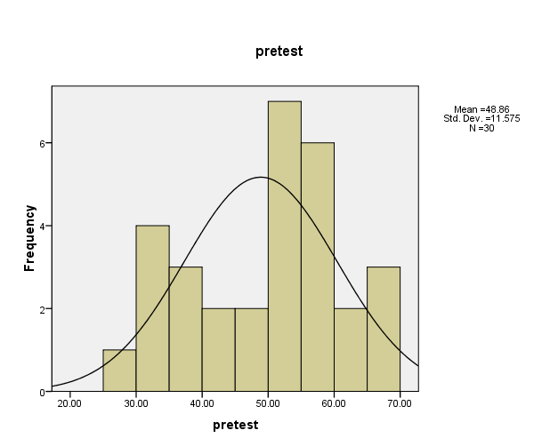

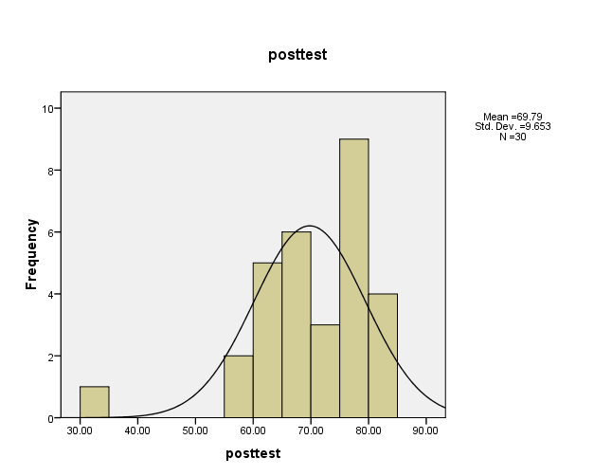

**Lampiran 14: Output Pengujian Deskriptif**

**Descriptives**

| **Descriptive Statistics** | | | | | | | | |
| --- | --- | --- | --- | --- | --- | --- | --- | --- |
|  | N | Range | Minimum | Maximum | Sum | Mean | Std. Deviation | Variance |
| pretest | 30 | 43.75 | 25.00 | 68.75 | 1465.91 | 48.8637 | 11.57464 | 133.972 |
| posttest | 30 | 46.88 | 34.37 | 81.25 | 2093.71 | 69.7903 | 9.65275 | 93.176 |
| Valid N (listwise) | 30 |  |  |  |  |  |  |  |

**Lampiran 15 : Output Pengujian Normalitas**

**NPar Tests**

| **One-Sample Kolmogorov-Smirnov Test** | | | |
| --- | --- | --- | --- |
|  |  | pretest | Posttest |
| N | | 30 | 30 |
| Normal Parametersa | Mean | 48.8637 | 69.7903 |
| Std. Deviation | 1.15746E1 | 9.65275 |
| Most Extreme Differences | Absolute | .139 | .157 |
| Positive | .104 | .118 |
| Negative | -.139 | -.157 |
| Kolmogorov-Smirnov Z | | .762 | .860 |
| Asymp. Sig. (2-tailed) | | .607 | .450 |
| a. Test distribution is Normal. | |  |  |
|  |  |  |  |

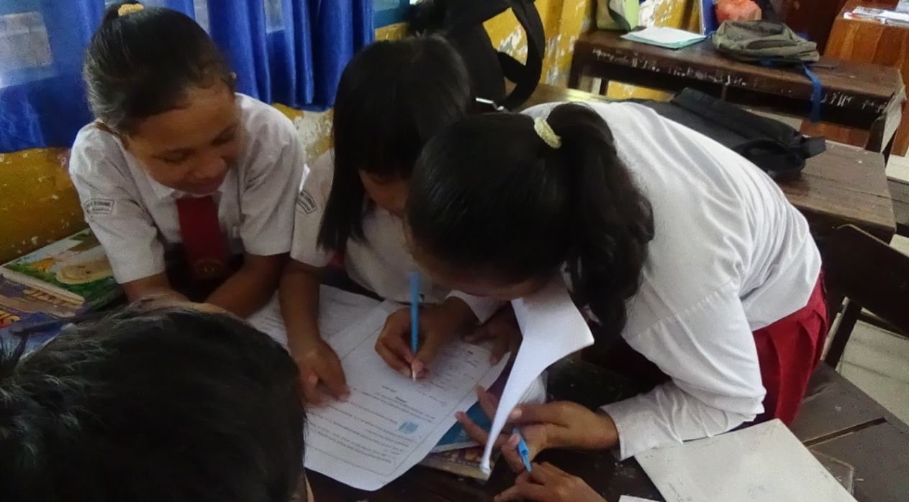

**Lampiran 16 : UjiHipotesis**

**T-Test**

| **Ranks** | | | | |
| --- | --- | --- | --- | --- |
|  |  | N | Mean Rank | Sum of Ranks |
| posttest - pretest | Negative Ranks | 1a | 10.50 | 10.50 |
| Positive Ranks | 28b | 15.16 | 424.50 |
| Ties | 1c |  |  |
| Total | 30 |  |  |
| a. posttest < pretest | |  |  |  |
| b. posttest > pretest | |  |  |  |
| c. posttest = pretest | |  |  |  |

| **Test Statisticsb,c** | | | |
| --- | --- | --- | --- |
|  |  |  | posttest - pretest |
| Z | | | -4.481a |
| Asymp. Sig. (2-tailed) | | | .000 |
| Monte Carlo Sig. (2-tailed) | Sig. | | .000 |
| 95% Confidence Interval | Lower Bound | .000 |
| Upper Bound | .000 |
| Monte Carlo Sig. (1-tailed) | 95% Confidence Interval | Lower Bound | .000 |
| Upper Bound | .000 |
| Sig. | | .000 |
| a. Based on negative ranks. | |  |  |
| b. Wilcoxon Signed Ranks Test | |  |  |
| c. Based on 10000 sampled tables with starting seed 299883525. | | |  |

**Lampiran 17:**

**Lampiran 19 : Dokumentasi Kegiatan**

**DOKUMENTASI KEGIATAN**

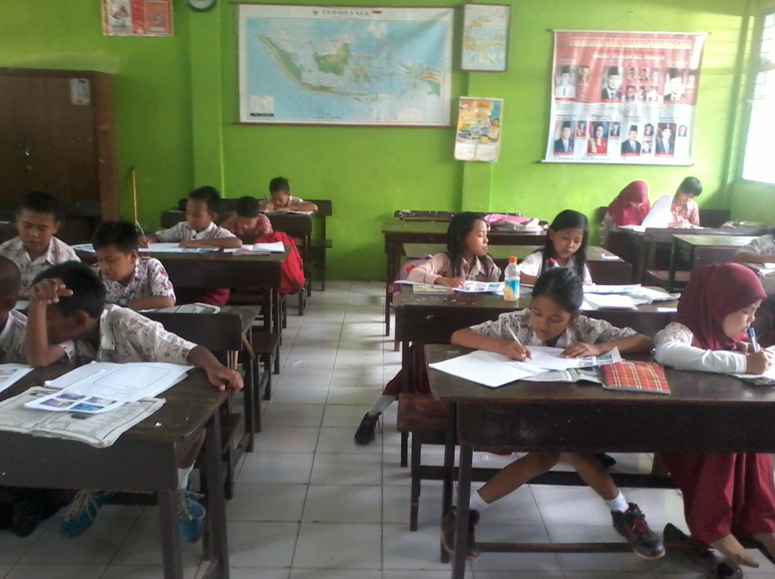

**Gambar 1. Pemberian *Pre-Test* di Kelas IVB**

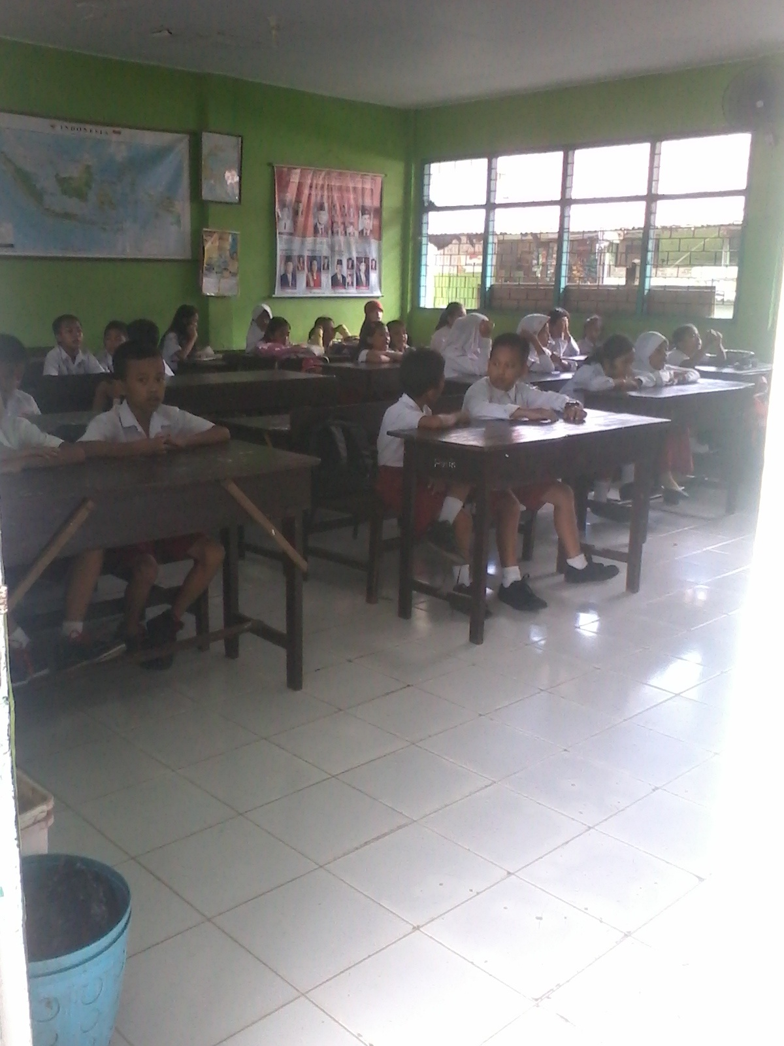

**Gambar 2. Proses Pembelajaran Bahasa Indonesia**

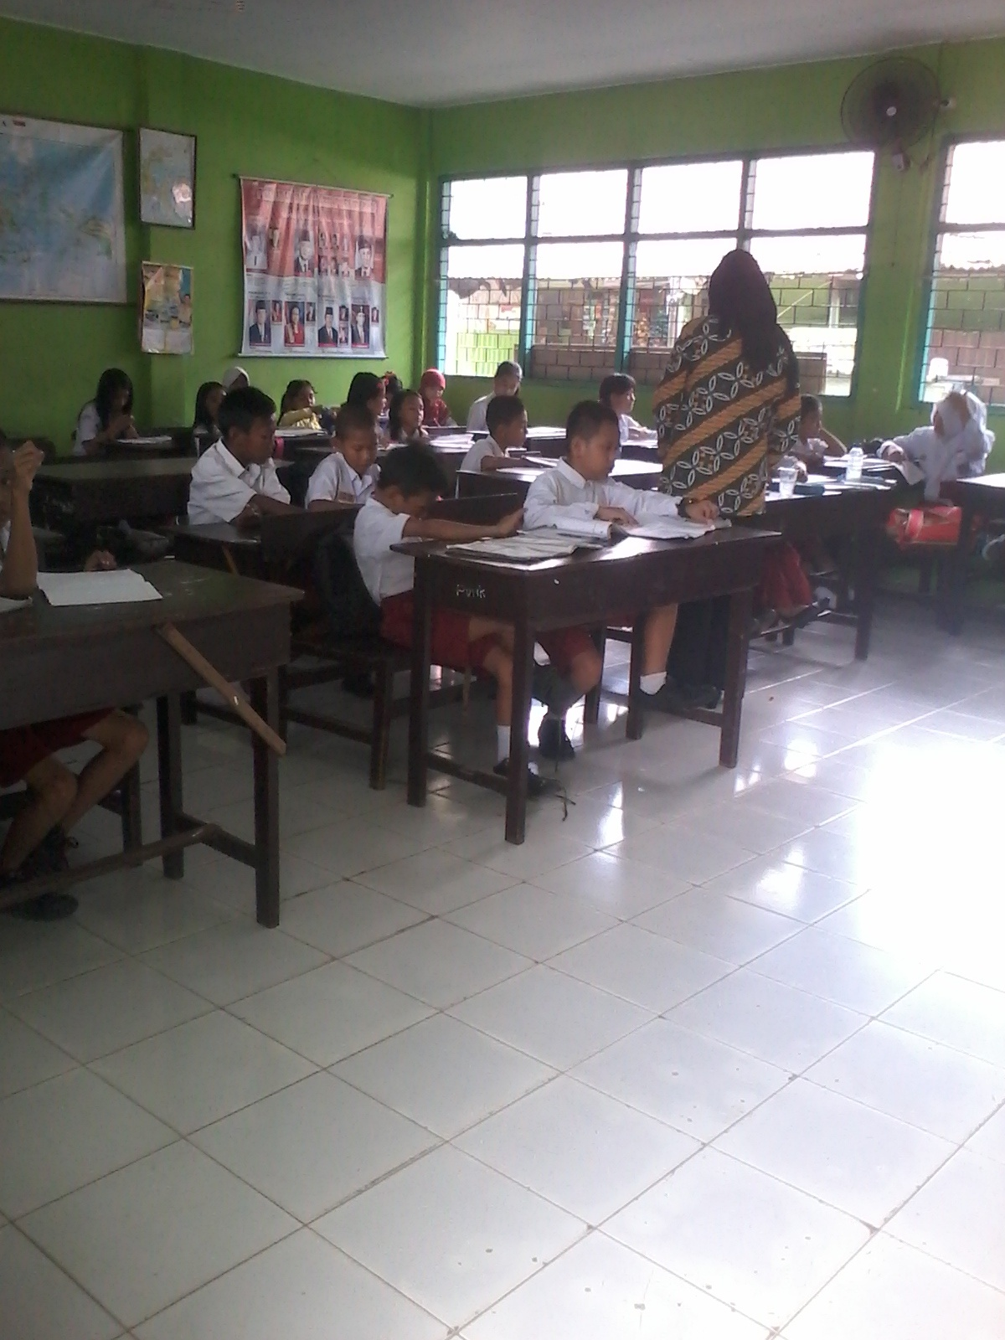

**Gambar 3. Pemberian treatment****guru menjelaskan materi.**

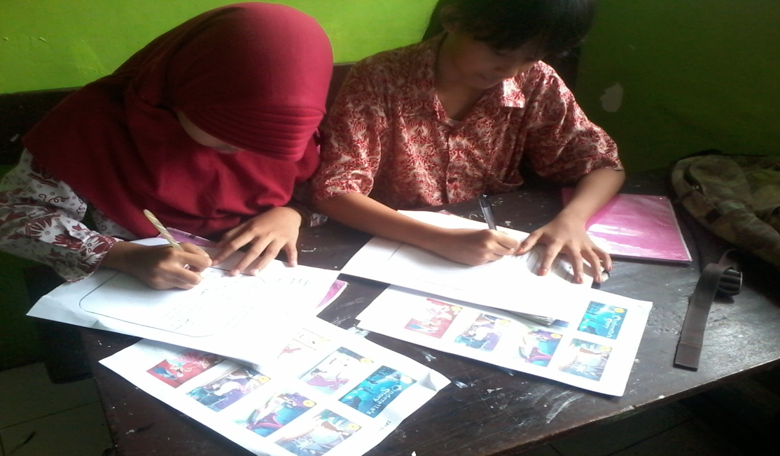

**Gambar 4. Pemberian treatment, siswa bekerja secara berkelompok.**

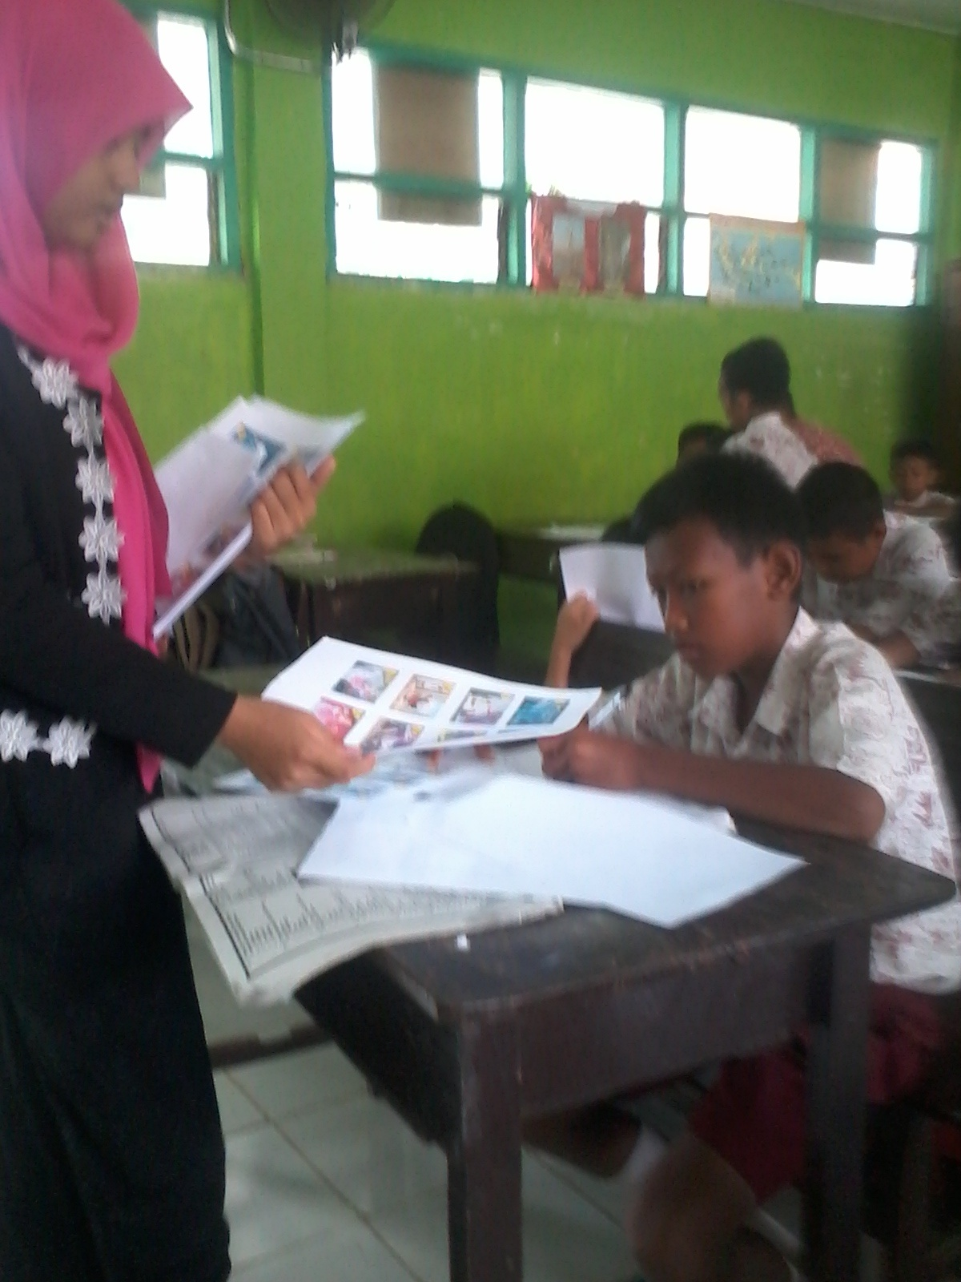

**Gambar 5. Pembagian soal posttest**

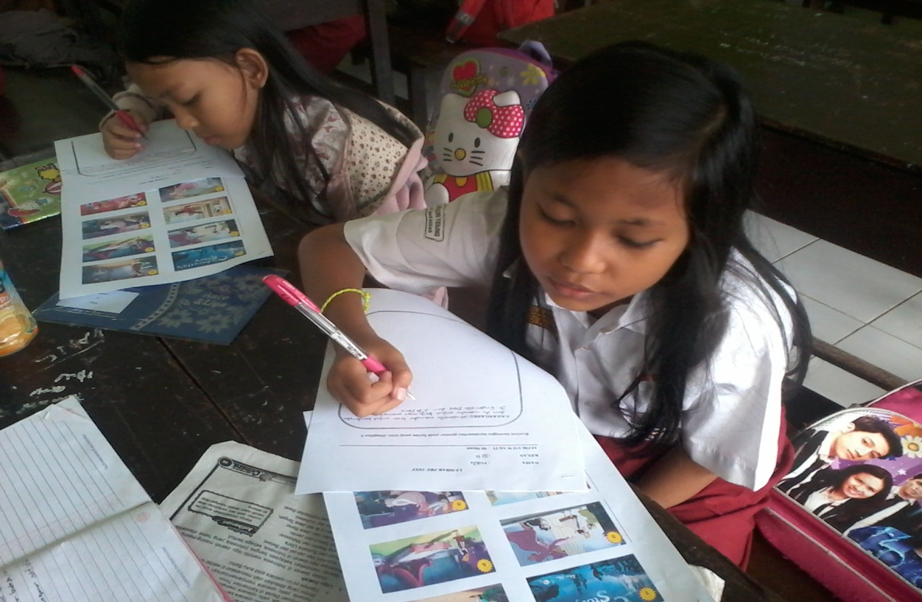

**Gambar 6. Siswa mengerjakan soal postte**

**Lampiran 20: Uji Hipotesis Perhitungan Manual**

Tahapan menghitung nilai t hitung

1. **Membuat tabel penolong**

Uji-t dua sampel *dependent* (*paired sample test*)

|  |  |  |  |  |
| --- | --- | --- | --- | --- |
| **Nama Siswa** | **Pretest**  **X1** | **Posttest**  **Y1** | **Varians kuadrat**  **(X1-X)2** | **Varians kuadrat**  **(Y1-Y)2** |
| EML | 31.25 | 65.62 | 700.740 | 3467.15 |
| TSC | 65.62 | 68.75 | 3701.688 | 3845.55 |
| HBL | 34.37 | 68.75 | 875.657 | 3845.55 |
| RZA | 53.12 | 34.37 | 2336.901 | 763.56 |
| ANAP | 50 | 71.87 | 2044.984 | 4242.24 |
| RZK | 50 | 71.87 | 2044.984 | 4242.24 |
| GBRL | 56.25 | 62.5 | 2649.315 | 3109.46 |
| FTH | 62.5 | 62.5 | 3331.772 | 3109.46 |
| MFKY | 56.25 | 68.75 | 2649.315 | 3845.55 |
| SFTY | 31.57 | 68.75 | 717.784 | 3845.55 |
| MTRH | 50 | 81.25 | 2044.984 | 5552.11 |
| HKYA | 56.25 | 75 | 2649.315 | 4659.77 |
| MAZ | 46.87 | 62.5 | 1771.694 | 3109.46 |
| AGRD | 34.37 | 62.5 | 875.657 | 3109.46 |
| SICY | 68.75 | 75 | 4092.353 | 4659.77 |
| ASH | 56.25 | 81.25 | 2649.315 | 5552.11 |
| ADZ | 37.5 | 71.87 | 1070.697 | 4242.24 |
| IMS | 40.62 | 81.25 | 1284.613 | 5552.11 |
| MFAY | 37.5 | 78.12 | 1070.697 | 5095.46 |
| ED | 25 | 59.37 | 408.909 | 2770.18 |
| RDT | 37.5 | 56.25 | 1070.697 | 2451.49 |
| NLAY | 50 | 75 | 2044.984 | 4659.77 |
| MFQ | 62.5 | 68.75 | 3331.772 | 3845.55 |
| APT | 46.87 | 62.5 | 1771.694 | 3109.46 |
| JVN | 56.25 | 75 | 2649.315 | 4659.77 |
| MAA | 56.25 | 78.12 | 2649.315 | 5095.46 |
| SANM | 43.75 | 75 | 1518.778 | 4659.77 |
| ANTS | 68.75 | 81.25 | 4092.353 | 5552.11 |
| ARM | 50 | 75 | 2044.98 | 4659.77 |
| GWM | 50 | 75 | 2044.984 | 4659.769 |
| **Total** | 1465.91 | 2093.71 | 62190.25 | 121971.89 |

1. **Menghitung nilai rata- rata *pretest* dan *posttest***

* Nilai rata- rata sampel sebelum perlakuan/*treatment* (*pretest*)

Rumus:

X = = = 48.86

* Nilai rata- rata sampel setelah perlakuan/*treatment* (*posttest*)

Rumus:

X = = = 69.79

Keterangan:

X = Data pengukuran sebelum perlakuan/*treatment* (*pretest*)

Y= Data pengukuran setelah perlakuan/*treatment* (*posttest*)

N = Jumlah Sampel

1. **Menghitung nilai varians**

* Nilai varians sampel sebelum perlakuan/*treatment* (*pretest*)

Rumus:

Sx = = = 2144.49

* Nilai varians sampel setelah perlakuan/*treatment* (*posttest*)

Rumus:

Sy = = = 4205.92

Keterangan:

Sx = Nilai varians sampel sebelum perlakuan/*treatment* (*pretest*)

Sy = Nilai varians sampel setelah perlakuan/*treatment* (*posttest*)

1. **Menghitung nilai deviasi standar**

* Nilai deviasi standar sebelum perlakuan/*treatment* (*pretest*)

Rumus:

Sx = = = = 46.30

* Nilai deviasi standar setelah perlakuan/*treatment* (*posttest*)

Rumus:

Sy = = = = 64.85

Keterangan:

Sx = Nilai deviasi standar sebelum perlakuan/*treatment* (*pretest*)

Sy = Nilai deviasi standar setelah perlakuan/*treatment* (*posttest*)

1. **Menghitung nilai korelasi**
2. Membuat tabel Penolong

Uji-t dua sampel *dependent* (*sample paired test*)

|  |  |  |  |  |  |
| --- | --- | --- | --- | --- | --- |
| Nama Siswa | X1 | Y1 | XY | X2 | Y2 |
| Emil | 31.25 | 65.62 | 2050.625 | 976.5625 | 4305.984 |
| Teyruz sheva chaliza | 65.62 | 68.75 | 4511.375 | 4305.984 | 4726.563 |
| Habila | 34.37 | 68.75 | 2362.938 | 1181.297 | 4726.563 |
| Ahdan | 53.12 | 34.37 | 1825.734 | 2821.734 | 1181.297 |
| Aulia Nur Arbi Putri | 50 | 71.87 | 3593.5 | 2500 | 5165.297 |
| Rozak | 50 | 71.87 | 3593.5 | 2500 | 5165.297 |
| Gabriel | 56.25 | 62.5 | 3515.625 | 3164.063 | 3906.25 |
| Fatiha | 62.5 | 62.5 | 3906.25 | 3906.25 | 3906.25 |
| Miftul Kinaya | 56.25 | 68.75 | 3867.188 | 3164.063 | 4726.563 |
| Septian | 31.57 | 68.75 | 2170.438 | 996.6649 | 4726.563 |
| Muthiah Rahma | 50 | 81.25 | 4062.5 | 2500 | 6601.563 |
| Hikary Ahmad | 56.25 | 75 | 4218.75 | 3164.063 | 5625 |
| Muh.Ali Zulfikar | 46.87 | 62.5 | 2929.375 | 2196.797 | 3906.25 |
| Anugrah Ramadan | 34.37 | 62.5 | 2148.125 | 1181.297 | 3906.25 |
| Sicilia p. Yordania | 68.75 | 75 | 5156.25 | 4726.563 | 5625 |
| Aisyah | 56.25 | 81.25 | 4570.313 | 3164.063 | 6601.563 |
| Ananda zaifah | 37.5 | 71.87 | 2695.125 | 1406.25 | 5165.297 |
| Indah mutia sari | 40.62 | 81.25 | 3300.375 | 1649.984 | 6601.563 |
| Magfira auliya | 37.5 | 78.12 | 2929.5 | 1406.25 | 6102.734 |
| Edo | 25 | 59.37 | 1484.25 | 625 | 3524.797 |
| Radit | 37.5 | 56.25 | 2109.375 | 1406.25 | 3164.063 |
| Nurleli auliya | 50 | 75 | 3750 | 2500 | 5625 |
| Muh. faqih | 62.5 | 68.75 | 4296.875 | 3906.25 | 4726.563 |
| Andi putri | 46.87 | 62.5 | 2929.375 | 2196.797 | 3906.25 |
| Jovana | 56.25 | 75 | 4218.75 | 3164.063 | 5625 |
| Manda anastasya akim | 56.25 | 78.12 | 4394.25 | 3164.063 | 6102.734 |
| St. asmah nurul mujahidah | 43.75 | 75 | 3281.25 | 1914.063 | 5625 |
| Angel natasya | 68.75 | 81.25 | 5585.938 | 4726.563 | 6601.563 |
| A. rifattaiz musyafa | 50 | 75 | 3750 | 2500 | 5625 |
| Gritlav william | 50 | 75 | 3750 | 2500 | 5625 |
| **Total** | 1465.91 | 2093.71 | 102957.5 | 75514.93 | 148822.8 |
|

1. Menghitung korelasi (r)

r =

r =

r =

r =

r =

r =

**r = 0.2009681455906703**

Jadi, nilai korelasi uji-t satu sampel *dependent (one sample test)* pada hasil belajar matematika siswa (pretest) dan (posttest) yaitu 0.200968

1. **Menghitung nilai t hitung**

Rumus:

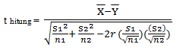

t hitung =

t hitung =

t hitung =

t hitung =

t hitung =

**t hitung = 4,47 atau 4,47**

Jadi, nilai t hitung dengan menggunakan uji-t dua sampel *dependent (paired sample test)* pada hasil belajar keterampilan menulis ranah kognitif siswa SD Negeri Tidung sebelum diberikan perlakuan/*treatment* (pretest) dan setelah diberikan perlakuan/*treatment* (*posttest*) yaitu -4,47 atau 4,47.

1. **Penghitungan manual modus dan median *Pretest***

Jumlah data = 30

Keterangan : C = Panjang Interval Kelas

R = Jangkauan (Range)

K = Banyaknya kelas

K = 1 + 3,3 log n Rangen = Nilai tertinggi – Nilai terendah

= 1 + 3,3 log 30 = 68,75 – 25,00

= 1 + 3,3 (1,47) = 43,5

= 1 + 4,851

= 5, 851 = 6

= = 7,25 = 8

|  |  |  |  |
| --- | --- | --- | --- |
| **NO** | **Kelas Interval** | **Frekuensi** | **Fk** |
| 1. | 25 – 32 | 3 | 3 |
| 2. | 33 – 40 | 6 | 9 |
| 3. | 41 – 48 | 3 | 12 |
| 4. | 49 – 56 | 13 | 25 |
| 5. | 57 - 64 | 2 | 27 |
| 6. | 65 – 70 | 3 | 30 |
|  | | 30 |  |

= 48,5 + X 8 =

= 48,5 + 1,80 =

= 50,30 = 50 = 50,34 = 50

Keterangan :

L = batas bawak kelas modus atau median

d1 = frekuensi kelas modus atau median dikurangi frekuensi sebelumnya

d2 = frekuensi kelas modus atau median dikurangi frekuensi setelahnya

C = Panjang interval kelas

F = frekuensi kumulatif sebelum kelas modus atau median

f = frekuensi kelas modus atau median

1. **Penghitungan manual modus dan median *Posttest***

Jumlah data = 30

Keterangan : C = Panjang Interval Kelas

R = Jangkauan (Range)

K = Banyaknya kelas

K = 1 + 3,3 log n Rangen = Nilai tertinggi – Nilai terendah

= 1 + 3,3 log 30 = 81,25 – 34,37

= 1 + 3,3 (1,47) = 46,88

= 1 + 4,851

= 5, 851 = 6

= = 7,81 = 8

|  |  |  |  |
| --- | --- | --- | --- |
| **NO** | **Kelas Interval** | **Frekuensi** | **Fk** |
| 1. | 34,37 – 41,37 | 1 | 1 |
| 2. | 41,38 – 48,38 | 0 | 1 |
| 3. | 48,39 – 55,39 | 0 | 1 |
| 4. | 55,40 – 62,40 | 2 | 3 |
| 5. | 62,41 - 69,41 | 11 | 14 |
| 6. | 69,42 – 77,42 | 16 | 30 |
|  | | 30 |  |

= 69,91 + X 8 =

= 69,91 + 5,09 =

= 75 = 71,87

Keterangan :

L = batas bawak kelas modus atau median

d1 = frekuensi kelas modus atau median dikurangi frekuensi sebelumnya

d2 = frekuensi kelas modus atau median dikurangi frekuensi setelahnya

C = Panjang interval kelas

F = frekuensi kumulatif sebelum kelas modus atau median

f = frekuensi kelas modus atau median